[Dia 1 Yleisosa]

Kuormanvarmistus maantiekuljetuksessa
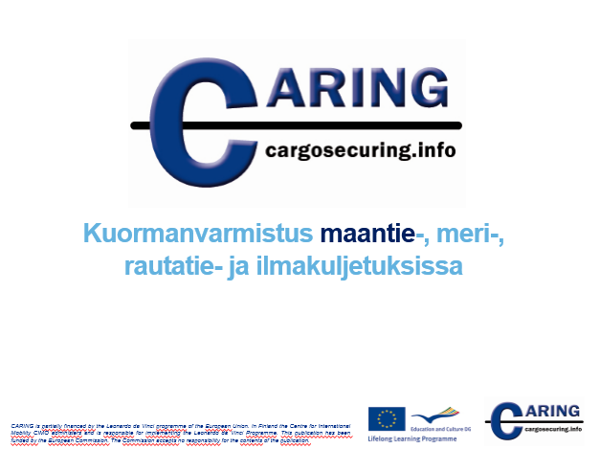

[Dia 2 Yleisosa]

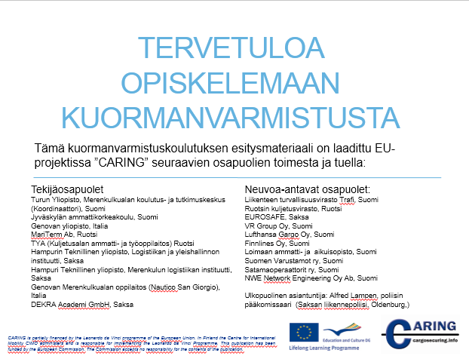

Yleistä
Kuormanvarmistus jokaisessa perinteisessä kuljetusmuodossa, maantie-, meri-, rautatie- ja ilmakuljetusmuodossa on ollut tärkeässä roolissa aina. Nykypäivänä sen rooli on edelleen korostunut, koska kaikissa kansantalouksissa vienti- ja tuontitoiminta on lisääntynyt ja kuljetusketjuissa virtaa yhä enemmän tavaraa. Kuormanvarmistusta on ajateltava yhä enemmän pidemmälle kuin vain maantiekuljetusosuudelle. Kuljetusjärjestelmä on kehittynyt moniulotteiseksi rahdinkuljetusyksiköiden kehitystyön ansiosta. Kuljettajalla tai tavaran lastaajalla on merkittävä rooli tavaran kiinnittämisessä kuormatilaan, joka voi olla kontti ja se kuljetetaan määränpäähän autolla ja laivalla.
Tämä kuormanvarmistusmateriaali pyrkii tuomaan sekä tämän näkökulman että myös tietoisuuteen uuden kuormanvarmistusstandardin, jonka mukaan toimitaan.

Muistiinpanoja
__________________________________________________________________________________
__________________________________________________________________________________
__________________________________________________________________________________
__________________________________________________________________________________
__________________________________________________________________________________

[Dia 3 Yleisosa]
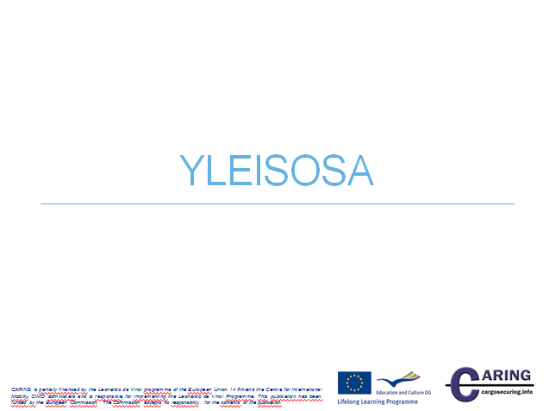

Esitysmateriaali jakaantuu osiin
- yleisosa
- maantiekuljetus
- merikuljetus
- rautatiekuljetus
- ilmakuljetus.

Muistiinpanoja
__________________________________________________________________________________
__________________________________________________________________________________
__________________________________________________________________________________
__________________________________________________________________________________
__________________________________________________________________________________

[Dia 4 yleisosa]

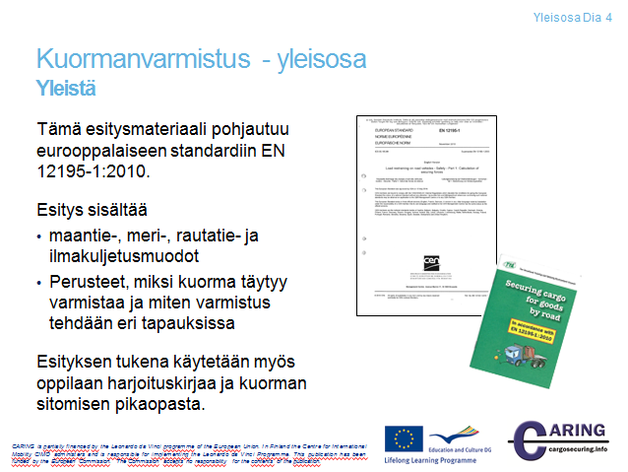

Alkusanat
Tämä esitysmateriaali pohjautuu eurooppalaiseen standardiin EN 12195-1:2010.
Esityksessä käsitellään seuraavia kuljetusmuotoja:
- maantie-, meri-, rautatie- ja ilmakuljetus
- Perusteet, miksi kuorma täytyy varmistaa ja miten varmistus tehdään eri tapauksissa
Meri-, rautatie- ja ilmakuljetuksessa kuormanvarmistus käsitellään yhdistettyjen kuljetusten näkökulmasta. Esityksen tukena käytetään myös oppilaan harjoituskirjaa ja kuorman sitomisen pikaopasta.
Muistiinpanoja
__________________________________________________________________________________
__________________________________________________________________________________
__________________________________________________________________________________
__________________________________________________________________________________
__________________________________________________________________________________
__________________________________________________________________________________

[Dia 5 yleisosa]

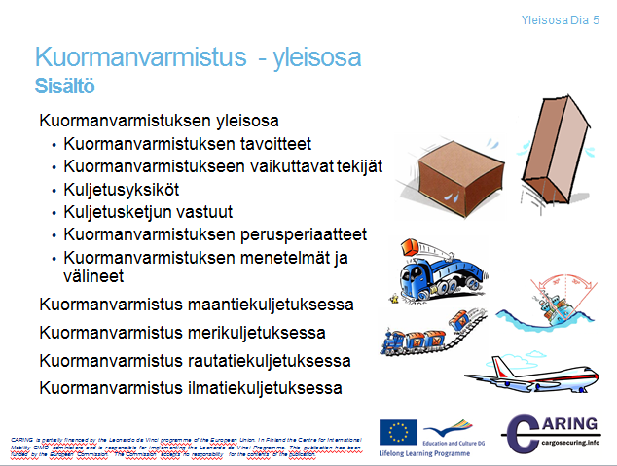

Kuormanvarmistuskoulutuksen sisältö
Tämä koulutusmateriaali kattaa kaikkien pääkuljetusmuotojen kuormanvarmistukseen liittyvät perustiedot. Kuljetusmuodot ovat maantie-, meritie-, rautatie- ja ilmatiekuljetus. Meritie-, rautatie- ja ilmatiekuljetusta käsitellään yhdistettyjen kuljetusten näkökulmasta. Jokaisella kuljetusmuodolla on omat erikoiset piirteensä, mutta jotkin säännöt soveltuvat kaikkiin. Esitysmateriaali on jaettu siten, että ensin käsitellään yleisiä asioita ja sen jälkeen jokainen kuljetusmuoto erikseen omine erityispiirteineen. Yleisosassa käsitellään seuraavia asioita:
- Miksi kuormanvarmistusta toteutetaan?
- Minkälaisia voimia vaikuttaa kuormaan kuljetuksen aikana?
- Mitkä ovat yleisimmät kuljetuksissa käytettävät rahdinkuljetusyksiköt?
- Kuka vastaa kuormanvarmistuksesta kussakin kuljetusmuototilanteessa?
- Kuinka kuormanvarmistus tulisi tehdä ja minkälaisia varmistuksen vaihtoehtoja on olemassa?

Muistiinpanoja
__________________________________________________________________________________
__________________________________________________________________________________
__________________________________________________________________________________
__________________________________________________________________________________

[Dia 6 yleisosa]
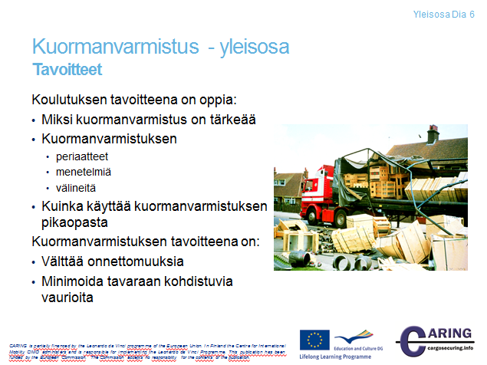

Tavoitteet
Tämän koulutuksen tavoitteena on oppia kuormanvarmistusmenetelmien käyttö tyypillisimmille kuormille eri kuljetusmuodoissa ja kuljetusmuotojen suhteen. Varmistusmenetelmiä samoin kuin kuormanvarmistukseen käytettäviä välineitä on useita. Koulutuksen jälkeen opiskelija osaa valita oikean menetelmän kyseessä olevan kuorman varmistamiseen sekä osaa tehdä sen oikein.
Hyvä kuormanvarmistus ei ainoastaan pidä kuormaa paikallaan ja estä onnettomuuksien tapahtumista. Se estää myös kuormaa rikkoontumasta kuljetuksen aikana. Särkyvien esineiden kohdalla tämä on erityisen tärkeää. Särkyvien esineiden kuormanvarmistus on usein haasteellista. Esimerkiksi jos kuljetettava tuote on painava ja pinta pehmeä sekä tuote on ilman pakkausta, kovaa sidontaketjua ei voi käyttää. Sidontaketjut pitävät kyllä tuotteen hyvin paikallaan, mutta särkevät sen kuljetuksen aikana.

Muistiinpanoja
__________________________________________________________________________________
__________________________________________________________________________________
__________________________________________________________________________________
__________________________________________________________________________________
__________________________________________________________________________________

[Dia 7 yleisosa]
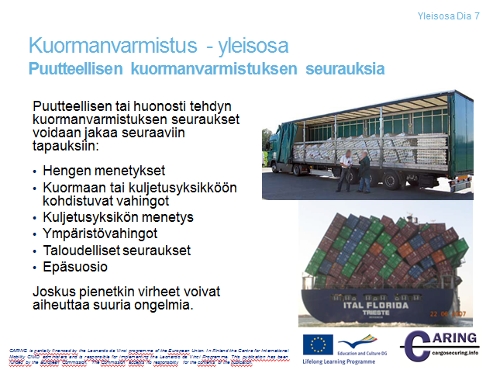

Puutteellisen kuormanvarmistuksen seuraukset
Puutteellisen kuormanvarmistuksen seurauksia voivat olla mm.:

- Ihmishenkien menetys
- Rahdinkuljetusyksikön ja kuorman vaurioituminen
- Rahdinkuljetusyksikön menetys
- Ympäristövahingot
- Taloudelliset tappiot
- Huono maine

Huonosti lastatun kuorman ja kuormanvarmistuksen pahin seuraus on ihmishenkien menetys tai ihmisen paha loukkaantuminen. Ihmishengen menetys voi sattua missä tahansa kuljetusketjun vaiheessa. Kuorma täytyy käsitellä huolella ketjun joka vaiheessa kuormauksesta kuorman purkamiseen. Kuljetusketju voi olla tuhansia kilometrejä ja kullakin kuljetusmuodolla on omat kuormaan vaikuttavat voimansa. Jos kuorman sitomista ei tehdä huolella, kuorman siirtyminen pois paikoiltaan kuormatilassa voi aiheuttaa vaarallisia tilanteita. Kuorma voi jopa murtautua ulos rahdinkuljetusyksiköstä. Silloin ei ainoastaan kuljettaja ole vaarassa, vaan myös muut tiellä liikkujat. Laivakuljetuksen ollessa kyseessä vaarassa on laivahenkilöstö.
Kuorman liikkuminen kuormatilassa voi aiheuttaa vahinkoa pelkästään kuormalle tai rahdinkuljetusyksikölle. Pahimmassa tapauksessa menetetään rahdinkuljetusyksikkö ja kuorma. Myös ympäristövahinkoja voi sattua, jos kuljetus sisältää vaarallisia aineita. Vähäisetkin määrät voivat olla vaarallisia, jos ne päätyvät juomaveteen.

Kuorman vahingoittuminen kuljetuksen aikana aiheuttaa vuosittain suuria kustannuksia teollisuudelle. Esimerkiksi yhden syksyn ja talven aikana Pohjanmerellä tapahtuvien kuormaan kohdistuvien vahinkojen arvioidaan olevan arvoltaan 20 miljoonaa dollaria.
Kuljetukset toteutetaan yleensä tiukan aikataulun mukaan. Jos yksi kuljetusvaihe on myöhässä, se vaikuttaa heti seuraavaan kuljetusvaiheeseen. Esimerkiksi jos yhdistelmäajoneuvo myöhästyy laivasta, kuljetus viivästyy silloin 1 – 2 vuorokautta. Kuljetettavia tuotteita saatetaan odottaa kaupassa, mutta viivästyksen seurauksena kauppa saa tuotteensa vasta päivän, parin päästä.
Kuorma- ja rahdinkuljetusyksikön vahingot, ympäristövahingot ja tuotteet, jotka saapuvat myöhässä, aiheuttavat kustannuksia. Nämä kustannukset luetaan logistiikan piilokustannuksiin. Tuotteeseen ja rahdinkuljetusyksikköön liittyvät vahingot korvataan vakuutuksista. Vakuutusyhtiöt saavat korvausrahat yritysten maksamista vakuutusmaksuista. Vahinkomäärien lisääntyminen nostaa yleensä vakuutusmaksuja ja vakuutusmaksujen nosto lisää yritysten kustannuksia. Vakuutusmaksut eivät kata kuitenkaan monissa tapauksissa menetyksiä, etenkin siinä tapauksessa, jossa on kyse ihmishengen menetyksestä.
Huonosta kuormanvarmistuksesta johtuvat vahingot aiheuttavat myös huonon maineen. Teolliset yritykset, jotka huomaavat kuljetusyrityksen kuormanvarmistuksen aiheuttavan toistuvasti ongelmia, vaihtavat kuljetusyrityksen toiseen. Menetettyä mainetta ei saa helposti korjattua.

Muistiinpanoja
__________________________________________________________________________________
__________________________________________________________________________________
__________________________________________________________________________________
__________________________________________________________________________________
__________________________________________________________________________________
__________________________________________________________________________________
__________________________________________________________________________________
__________________________________________________________________________________
__________________________________________________________________________________
__________________________________________________________________________________
__________________________________________________________________________________

[Dia 8 yleisosa]
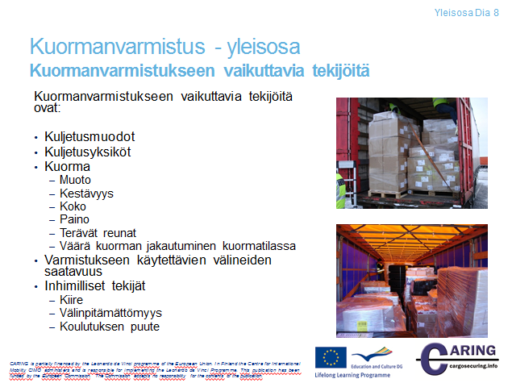

Kuormanvarmistukseen liittyviä tekijöitä
Kuormanvarmistukseen vaikuttavat monet tekijät. Ensinnäkin eri kuljetusmuodoilla on erilaiset määräykset siitä, miten kuorma tulee varmistaa ja minkälaista kuormaa voidaan kuljettaa. Eri kuljetusmuodoissa käytetään myös erilaisia rahdinkuljetusyksiköitä.
Eri rahdinkuljetusyksiköiden ominaisuudet määrittävät, kuinka kuormanvarmistus tulee kussakin yksikössä tehdä. Jos rahdinkuljetusyksikössä on vahvat seinät, kuten kontissa, tuenta on silloin kuormanvarmistuksen lähtökohta. Myös sidontapisteiden lukumäärä ja niiden kestävyys sanelee, miten ja minkälaisia sidontavälineitä voidaan käyttää sekä kuinka suurella voimalla sidontavälineitä kiristetään.
Kuormalla on myös ominaisuuksia, jotka vaikuttavat siihen, miten se voidaan varmistaa.
- Muoto määrittää lastattavan kuorman suunnan, esim. lastataanko pitkittäis- vai poikittaissuuntaan
- Pakkauksen kestävyys määrittää, minkälaista tuenta- ja sitomismenetelmää voidaan käyttää. Jos kuljetettavien tuotteiden pakkaukset ovat pehmeitä, niitä ei voi sitoa ketjuilla tai sidontavöillä.
- Pituus, korkeus ja leveys määrittävät, kuinka kuorma voidaan sijoittaa rahdinkuljetusyksikköön lastattaessa ja myös minkälaista varmistusmenetelmää voidaan käyttää. Esimerkiksi matalaan tasaiseen kuormaan ei voi käyttää ylitsesidontaa.
- Kuorman paino on tekijä, joka on ehdottomasti tunnettava. Yksi esimerkki on, kun määritetään sidontavälineiden lukumäärää.
- Kuorman terävät reunat saattavat vahingoittaa tai jopa katkaista sidontavälineen. Sidontaväline voidaan suojata kulmasuojalla tässä tapauksessa.
- Jakelukuljetuksessa rahdinkuljetusyksikössä on usean asiakkaan tavaroita. Tavarat sijoitetaan kuormatilaan jakojärjestykseen siten, että viimeisen asiakkaan tavarat kuormataan ensimmäisenä etuseinää vasten (jos kyseessä on perästä kuormattava ja purettava kuormatila). Jakojärjestykseen sijoittaminen voi aiheuttaa kuitenkin ristiriidan kuorman painojakauman kanssa. Kuorman suurin paino halutaan ehkä kohdistaa akseleiden kohdalle.

Kuormattaessa rahdinkuljetusyksikköä kuormanvarmistusvälineitä tulee olla riittävästi käytettävissä. Joskus kuorman ominaisuuksien takia kuorman tuenta on hyvin vaikea tehdä tai ei ole riittävästi hyviä tuentavälineitä, silloin on käytettävä sidontavälineitä, esim. sidontavöitä. Jos myöskään sidontavälineitä ei ole riittävästi, kuormaa ei voida kuljettaa. Tietyt rahdinkuljetusyksiköt toimivat hyvinä kuormanvarmistusvälineinä. Esimerkiksi kontit, joiden seiniä vasten kuorma voidaan tukea.
Monet kuormanvarmistuksen virheet johtuvat inhimillisistä tekijöistä, kuten kiire, huolimattomuus tai koulutuksen puute. Kuormanvarmistus tulee tehdä huolellisesti, jotta estetään onnettomuudet kaikissa olosuhteissa. Aikataulut tai kuormanvarmistuksen tärkeyden vähättely eivät saa olla turvallisen kuljetuksen esteenä. Tämän koulutuksen jälkeen osallistujat ovat saaneet riittävän tiedon ja taidon tehdä kuormanvarmistus oikein erilaisissa tilanteissa.

Muistiinpanoja
__________________________________________________________________________________
__________________________________________________________________________________
__________________________________________________________________________________
__________________________________________________________________________________
__________________________________________________________________________________
__________________________________________________________________________________
__________________________________________________________________________________
__________________________________________________________________________________
__________________________________________________________________________________
__________________________________________________________________________________
__________________________________________________________________________________

[Dia 9 yleisosa]
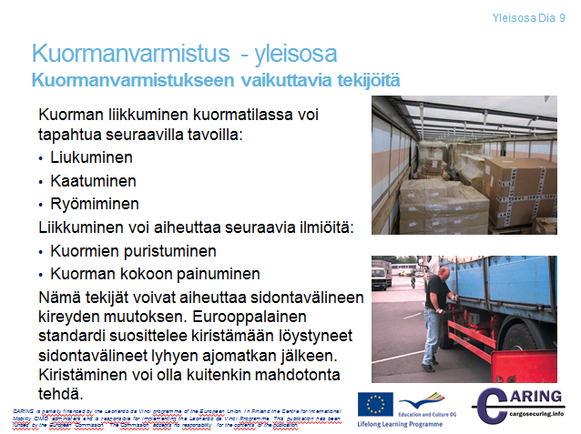

Kuormanvarmistuksen tekijöitä
Jos kuormanvarmistusta ei ole tehty huolellisesti, kuorma voi alkaa liukua, kaatua tai ryömiä kuormatilassa kuljetuksen aikana. Liukuminen alkaa, kun kuormanvarmistus ja kitka eivät pidä kuormaa paikallaan. Kuormayksikkö voi liukua vaikka vain muutaman senttimetrin tai se voi liukua niin kauan, kunnes se törmää toiseen kuormayksikköön. Kuormayksikön liukumisen saa aikaan vaakasuuntainen voima. Voima syntyy ajoneuvon jarruttaessa, kiihdyttäessä tai kaarreajossa.
Jos kitka kuormayksikön ja lattian välissä on tarpeeksi suuri, kuorma ei lähde liukumaan vaan saattaa kaatua, jos vaakasuuntainen tai poikittaissuuntainen voima on tarpeeksi suuri. Kaatuminen riippuu siitä, miten korkealla on kuormayksikön painopiste. Jos painopiste on kuormayksikön geometrisen keskipisteen yläpuolella tai lähellä kuormayksikön sivussa, kuormayksikkö on herkkä kaatumaan.
Kuljetuksen aikana ajoneuvo tai kuormatila värähtelee. Värähtelyn saa aikaan ajoneuvon moottori ja maantien epätasaisuudet. Värähtely puolestaan saa aikaan kuormayksikön ryömimisen kuormatilassa. Ryömiminen tarkoittaa liikettä, missä kuormayksikkö ”hyppii” kuormatilan lattialla ja samalla liikkuu. Tätä liikettä ei havaitse helposti, koska liike on hyvin pientä. Kuormayksikön ryömimisen voi todeta tapahtuneen yleensä vasta määränpäässä.
Muita tekijöitä ovat kuormayksikön puristuminen ja painuminen kasaan. Puristuminen saa aikaan pakkauksen muodonmuutoksen. Muodonmuutos voidaan saada aikaan kiristämällä pehmeän pakkauksen sidontavälinettä liikaa. Kokoon painuminen on tila puristumisen jälkeen, jos sidontavälineen kiristystä vain jatketaan. Jos kuormayksikkö painuu kokoon kuljetuksen aikana, sidontavälineet löystyvät eivätkä enää estä kuormayksikköä liikkumasta. Jos kuormayksikkö ei ole tukeva (esim. joukkotavara pakattuna säkkeihin) sidontavälineen käyttö voi olla hankalaa. Säkki voidaan saada tukevaksi käyttämällä tukimateriaalia, pahvia tai reunalistoja. Tukemiseen tarvittavan materiaalin määrä riippuu kuormayksikön kiinteydestä.

Kaikki yllä esitetyt tekijät voivat löysentää sidontaa kuljetuksen aikana. Sidonnan tarkistamista ja kiristämistä suositellaan lyhyen ajomatkan jälkeen. Toisaalta tämä ei aina ole mahdollista.

Muistiinpanoja
__________________________________________________________________________________
__________________________________________________________________________________
__________________________________________________________________________________
__________________________________________________________________________________
__________________________________________________________________________________
__________________________________________________________________________________
__________________________________________________________________________________
__________________________________________________________________________________
__________________________________________________________________________________
__________________________________________________________________________________
__________________________________________________________________________________

[Dia 10 yleisosa]

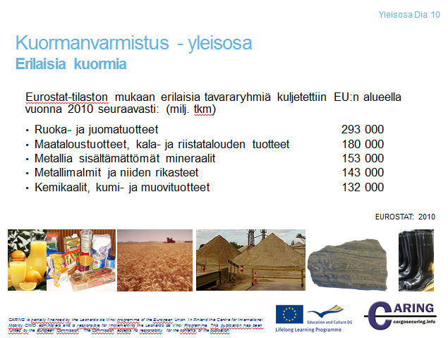

Erilaisia kuormia
Dian listassa esitetään volyymiltään yleisimpiä tavaroita, joita kuljetetaan maanteitse Euroopassa. Tilasto on vuodelta 2010. Yksi tonnikilometri tarkoittaa lukua, joka saadaan kun yksi tonni tavaraa kuljetetaan yhden kilometrin eli matemaattisesti yksi tonni kerrotaan yhdellä kilometrillä. Siten esimerkiksi 40 tonnia kuljetetaan 100 kilometriä, on se tonnikilometreinä 40 x 100 = 40 000 tkm. Lähde: Eurostat.
On tärkeää havaita, että melkein 90 % EU:n alueen ulkomaankaupan kuljetuksista ovat merikuljetuslähtöisiä. Myös rannikkoalus- ja jokilaivakuljetukset edustavat 40 % EU:n sisällä tapahtuvaa kuljetusta tonnikilometreillä mitaten. Meriteitse kuljetetun joukkotavaran osuus on 70 %. Joukkotavaraa ovat öljy, rautamalmi, vilja ja hiili. 30 % on kappaletavaraa, joka kuljetetaan konteissa ja muissa rahdinkuljetusyksiköissä. Source: Rodrigue, J-P., Browne, M. 2007. International Maritime Freight Transport and Logistics.
Muistiinpanoja
__________________________________________________________________________________
__________________________________________________________________________________
__________________________________________________________________________________
__________________________________________________________________________________
__________________________________________________________________________________

[Dia 11 yleisosa]
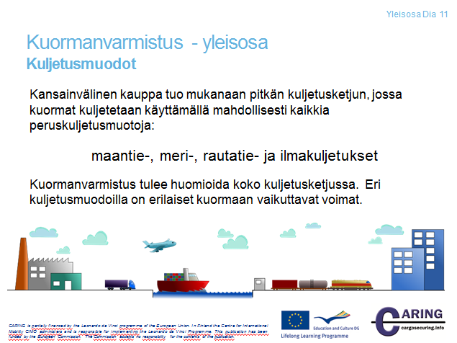

Kuljetusmuodot
Nykyisin tuotteita kuljetetaan pitkiäkin matkoja. Kuorma lastataan perävaunuun Euroopan kaupungissa ja se kuljetetaan maanteitse rautatieasemalle, josta perävaunun matka jatkuu rautatievaunussa satamaan, josta se edelleen kuljetetaan laivalla toiselle puolelle maapalloa. Useita kuljetusmuotoja sisältävä kuljetusketju muodostaa haasteen kuormanvarmistukselle. Ensinnäkin kuormaan vaikuttavat voimat ovat erilaisia eri kuljetusmuodoilla. Lähetyspäässä kuormanvarmistuksessa täytyy ottaa huomioon jokainen kuljetusmuoto. Toiseksi kuormanvarmistuksen määräykset eri maissa vaihtelevat. Nämä tekijät täytyy ottaa huomioon, kun kuormanvarmistus toteutetaan lähettäjällä ja mahdollisesti myös silloin, kun kuljetusmuoto vaihtuu.

Muistiinpanoja
__________________________________________________________________________________
__________________________________________________________________________________
__________________________________________________________________________________
__________________________________________________________________________________
__________________________________________________________________________________
__________________________________________________________________________________

[Dia 12 yleisosa]
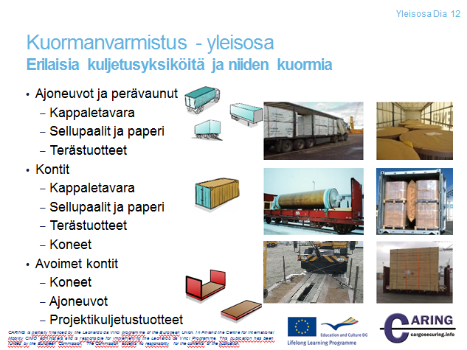

Erilaisia rahdinkuljetusyksiköitä ja niiden kuormia
Rahdinkuljetusyksiköitä on saatavissa hyvin monenlaisia eri tarkoituksiin. Joissakin rahdinkuljetusyksiköissä voidaan kuljettaa erilaisia kuormia. Esimerkkeinä voidaan mainita perävaunut ja kontit. Jotkut rahdinkuljetusyksiköt on valmistettu tiettyä tarkoitusta varten, esimerkiksi raskaiden tuotteiden tai ikkunoiden kuljetuksiin. Rahdinkuljetusyksikön muoto ja rakenne ja käyttötarkoitus tulee olla sopiva kuljetettavalle tavaralle. Rakenteen lujuus on merkittävä ominaisuus monissa kuljetustehtävässä ja tämä ominaisuus on hyvä tietää kuormanvarmistusta suunniteltaessa tai tehtäessä. Ennen kuin rahdinkuljetusyksikkö kuormataan, täytyy tarkistaa, että kuormatilan alusta, kori ja muu kuorman varmistusväline ovat hyvässä ja käyttökelpoisessa kunnossa.
Ajoneuvot, perävaunut, rahtikontit ja avokontit ovat esimerkkejä eri rahdinkuljetusyksiköistä. Maantiekuljetuksessa ajoneuvoilla ja perävaunuilla kuljetetaan monia erilaisia tavaroita yleisestä kappaletavarasta terästuotteisiin ja nestemäisiin tuotteisiin. Maissa, joissa ei ole sisävesiteitä, ajoneuvoille ja perävaunuilla kuljetetaan merkittäviä määriä tavaraa. Nykyisin myös konteissa kuljetetaan paljon tavaraa ympäri maapallon. Se on käyttökelpoinen rahdinkuljetusyksikkö yhdistetyssä kuljetuksessa, auto-laiva, juna-laiva ja auto-juna –järjestelmissä. Avokontit ovat kokonaan seinättömiä tai vain sivuseinättömiä rahdinkuljetusyksiköitä. Yleensä niissä on etu- ja takaseinät, jotka voivat olla kiinteitä tai käännettävissä. Avokontteja voidaan myös pinota päällekkäin samoin kuin tavallisia standardikontteja. Avokonteilla kuljetetaan raskaita esineitä, kuten koneita.

Muistiinpanoja
__________________________________________________________________________________
__________________________________________________________________________________
__________________________________________________________________________________
__________________________________________________________________________________
__________________________________________________________________________________
__________________________________________________________________________________
__________________________________________________________________________________
__________________________________________________________________________________
__________________________________________________________________________________
__________________________________________________________________________________
__________________________________________________________________________________

[Dia 13 yleisosa]
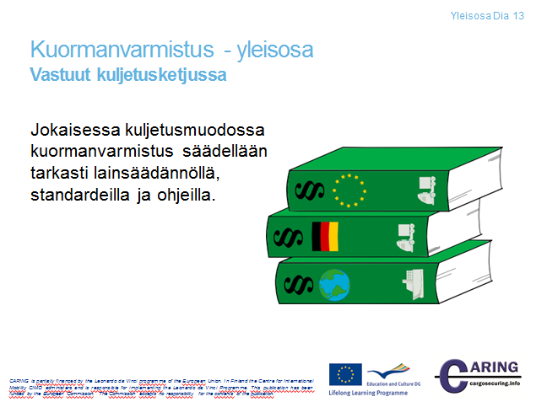

Vastuut kuljetusketjussa
Kuormanvarmistus on tarpeellinen toimi kuljetusmuodoissa, koska jokainen kuljetus tulee suorittaa turvallisesti ympäristöä, ihmishenkiä ja eri sidosryhmien omaisuutta suojaten. Siksi kuormanvarmistusta säädellään lailla, standardeilla ja normeilla. Voidaan todeta, että kuormavarmistusta säädellään tarkasti. Eri osapuolien vastuut on kirjattu lakiin.

Muistiinpanoja
__________________________________________________________________________________
__________________________________________________________________________________
__________________________________________________________________________________
__________________________________________________________________________________
__________________________________________________________________________________
__________________________________________________________________________________
__________________________________________________________________________________

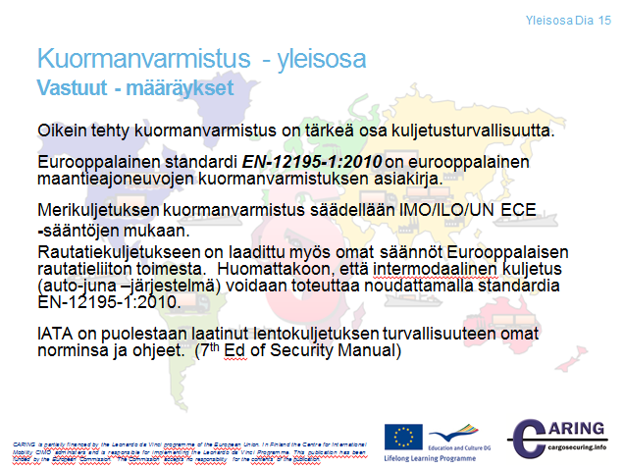
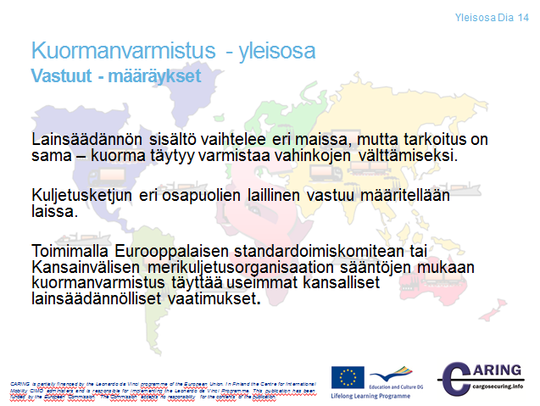
[Diat 14 ja 15 yleisosa]

Vastuut - määräykset
Huolellinen kuormanvarmistus on tärkeä osa kuormattaessa kappaletavaraa turvallisesti kuormatilaan. Kuormanvarmistusta säädellään laissa. Lain sisältö vaihtelee eri maissa, mutta tarkoitus on sama – jokaisessa kuljetusmuodossa kuljetettava tavara on varmistettava onnettomuuksien välttämiseksi.
Eri osapuolien laillinen vastuu määrätään laissa. Vastuu tarkoittaa sitä, että henkilö tai organisaatio on vastuussa huolellisen kuormanvarmistuksen tekemisestä. Korvausvastuu laajentaa vastuukäsitettä. Korvausvastuu muodostuu silloin, kun onnettomuus on tapahtunut.
Euroopan standardoimiskomitea on eurooppalaisten standardien ja teknisten määrittelyjen pääasiallinen tuottaja. Määrittelyt laaditaan tuotteille, toiminnalle ja tehtäville sekä kaikkien muiden teollisuusalojen paitsi elektroniikka- ja telekommunikaatioteollisuuden teknologioille. Direktiivin 98/34/EC mukaan CEN on ainut tunnustettu eurooppalainen organisaatio standardoimisalalla.
Kansainvälinen Merenkulkuorganisaatio (International Maritime Organisation, IMO) on Yhdistyneitten Kansakuntien erityistoimisto, jonka vastuulla on merikuljetuksen turvallisuus ja laivojen saastepäästöjen estäminen. IMO laatii kansainvälisiä määräyksiä merikuljetuksen kuormanvarmistukselle. Määräysten käyttöönottoa edistetään yleissopimuksilla ja käytänteillä. IMO on laatinut yli 1000 merenkulun turvallisuutta koskevaa määräystä ja suositusta. Näitä suosituksia käytetään sitten lainsäädännössä kansallisella tasolla. Laivassa oleva kuorma tulee olla varmistettu IMO-sääntöjen mukaan.
Toimien eurooppalaisten standardien ja IMO-sääntöjen mukaan kuormanvarmistus täyttää lähes kaikkien valtioiden lainsäädännön vaatimukset.

Eurooppalainen standardi EN 12195-1:2010 sisältää maantieajoneuvojen kuormanvarmistuksen perusperiaatteet ja kiinnitysvoimien laskennan.
Rautatiekuljetuksella on omat norminsa, mutta yhdistettyjen kuljetusten kuormanvarmistus noudattelee standardin EN 12195-1:2010 periaatteita ja useimmat yhdistettyjen kuljetusten toimijat ovat hyväksyneet standardin.
Kansainvälinen lentokuljetusten liitto (The International Air Transport Association, IATA) laatii ja päivittää kaupallisia standardeja matkustaja- ja tavaran kuljetuksiin.

Muistiinpanoja
__________________________________________________________________________________
__________________________________________________________________________________
__________________________________________________________________________________
__________________________________________________________________________________
__________________________________________________________________________________
__________________________________________________________________________________
__________________________________________________________________________________
__________________________________________________________________________________
__________________________________________________________________________________
__________________________________________________________________________________

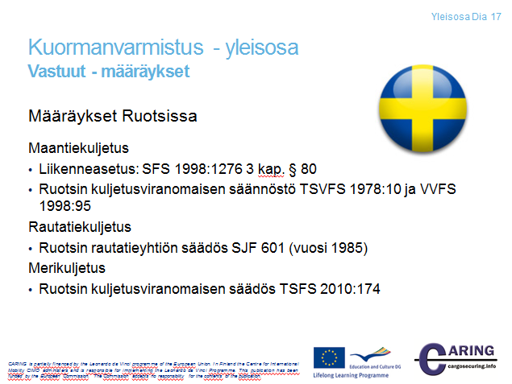
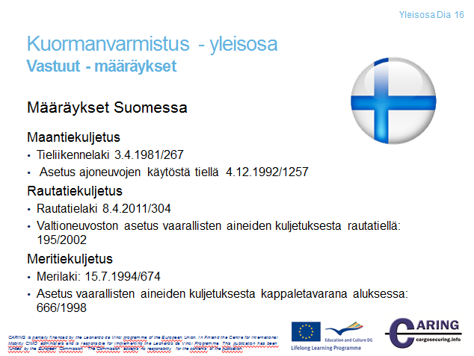
[Diat 16 ja 17 yleisosa]

Vastuut - määräykset

Määräykset Suomessa

Määräykset, jotka tukevat yritysten kuormanvarmistusta maantiekuljetuksessa ovat:
- Tieliikennelaki 3.4.1981/267
- Asetus ajoneuvojen käytöstä tiellä 4.12.1992/1257
Rautatiekuljetuksen kuormanvarmistusasioita määrätään laissa Rautatielaki 304/2011 ja asetuksella Valtioneuvosten asetus vaarallisten aineiden kuljetuksesta rautatiellä 195/2002. Tässä asetuksessa määrätään lähettäjän, vastaanottajan, kuljetuksen suorittajan ja kuormaajan velvollisuuksia vaarallisten aineiden käsittelyssä, kuormaamisessa ja kuljetuksessa. Määräykset eivät tarkastele juurikaan kuormanvarmistusta, koska asetuksessa käsitellään enemmän säiliökuljetusta. Asetus ottaa kantaa kuitenkin kuljetusvälineen valintaan.
Merikuljetuksen tärkeimmät määräykset ovat Merilaki (674/1994) ja Valtioneuvoston asetus vaarallisten aineiden kuljetuksesta kappaletavarana aluksessa (666/1998). Merilaissa tärkeä luku on 13.
Määräykset Ruotsissa
Määräykset, jotka tukevat yrityksien maantiekuljetuksen kuormanvarmistusta, ovat:
- Liikenneasetus: SFS 1998: 1276 3 kap. 80§.
- Ruotsin Kuljetusviranomaisen määräykset TSVFS 1978:10 ja VVFS 1998:95
Rautatiekuljetuksen kuormanvarmistuksen määräys on Ruotsin Rautatieyhtiön määräys SJF 601 (vuosi 1985)
Meritiekuljetuksen kuormanvarmistuksen ohjeet ja velvollisuudet antaa Ruotsin Kuljetusviranomaisen määräys TSFS 2010:174
Muistiinpanoja
__________________________________________________________________________________
__________________________________________________________________________________
__________________________________________________________________________________
__________________________________________________________________________________
__________________________________________________________________________________
__________________________________________________________________________________
__________________________________________________________________________________
__________________________________________________________________________________
__________________________________________________________________________________
__________________________________________________________________________________
__________________________________________________________________________________
__________________________________________________________________________________

[Dia 18 yleisosa]
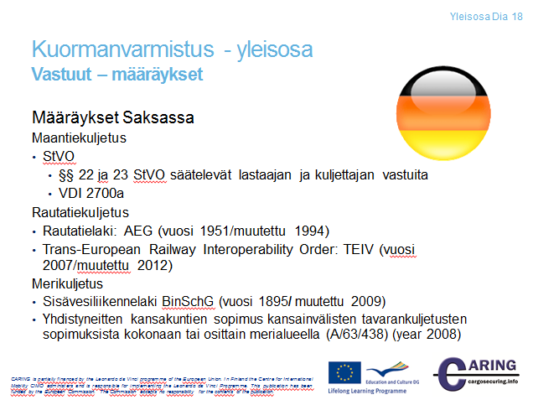

Vastuut - määräykset
Määräykset Saksassa
Maantiekuljetuksen kuormanvarmistuksesta annetaan määräyksiä tieliikennelaissa ja direktiivissä VDI 2700a. Tieliikennelaki määrää kuormaajan ja kuljettajan vastuut. VDI direktiivi 2700a on standardi ja antaa tarkat ohjeet maantiekuljetuksen kuormanvarmistuksesta.
Saksan rautatielain tarkoitus ja käyttö on lähes sama kuin Suomessa. Lain tavoite on ylläpitää ja parantaa rautatiejärjestelmän turvallista käyttöä. Rautatiekuljetuksen toimijat ovat asettaneet kuormanvarmistuksen standardeja.
Sisävesialusten laki (The Inland Waterway Vessel Act, BinSchG) määrittää lailliset suhteet laivanomistajen ja luotottajien välille. Se myös määrittää velvollisuusseuraamukset ja valvonnan.

Muistiinpanoja
__________________________________________________________________________________
__________________________________________________________________________________
__________________________________________________________________________________
__________________________________________________________________________________
__________________________________________________________________________________

[Dia 19 yleisosa]
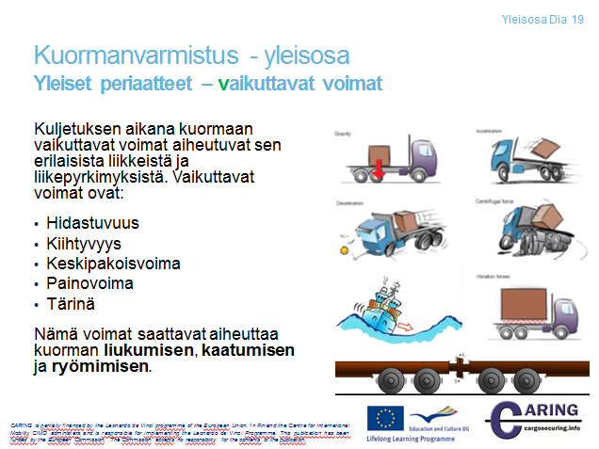

Perusperiaatteet – Vaikuttavat voimat
Kuljetuksen aikana erilaiset ajoneuvon liikkeet saavat aikaan kuormaan kohdistuvia voimia. Voimat ovat seuraavat:
- Kiihtyvyys
- Hidastuvuus
- Keskipakoisvoima
- Painovoima
- Tärinä

Kiihtyvyys ja hidastuvuus eivät oikeastaan ole voimia; ne ovat nopeuden muutoksia. Kun massa eli kuorma liitetään kiihtyvyyteen tai hidastuvuuteen (kertomalla massa kiihtyvyydellä), silloin suure on voima. Voima on kuljetustapauksessa yleensä vaakasuuntainen, mutta laivakuljetuksessa havaitaan erityisesti myös pystysuuntaisia voimia. Kuormaan vaikuttaa keskipakoisvoima, kun ajoneuvo ajaa kaarteessa. Painovoima eli gravitaatiovoima on ominaisuus, jossa massat vetävät toisiaan puoleensa. Planeetan ”pinnalla” painovoima aiheuttaa putoamiskiihtyvyyden, jota merkitään kirjaimella g. Tärinä on pientä edestakaista liikettä pystysuunnassa.
Yllä mainitut voimat aiheuttavat kuorman liukumista, kaatumista ja ryömimistä ajoneuvon kuormatilan alustalla. Ajoneuvon liikkuessa tiellä muodostuu tärinää kuormatilan alustaan, jolloin kuorma pyrkii ryömimään. Kuorman liikkumista pidättelee kuorman ja alustan välinen kitkavoima. Jos kitkavoima ei pysty pidättelemään kuormaa, alkaa se liukua alustallaan. Kaatumistapauksessa kuormayksikkö pysyy paikallaan joko kitkavoiman tai jonkun pidäkkeen ansiosta, mutta voiman ollessa riittävän suuri, se kaataa kuormayksikön.

Muistiinpanoja
__________________________________________________________________________________
__________________________________________________________________________________
__________________________________________________________________________________
__________________________________________________________________________________
__________________________________________________________________________________
__________________________________________________________________________________
__________________________________________________________________________________
__________________________________________________________________________________
__________________________________________________________________________________
__________________________________________________________________________________
__________________________________________________________________________________
__________________________________________________________________________________

[Dia 20 yleisosa]
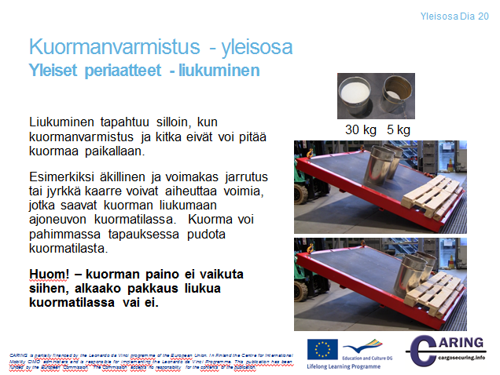

Perusperiaatteet - Liukuminen
Tyypillisesti äkillinen ja kova jarrutus tai jyrkkä kaarre saavat aikaan voimia, jotka aiheuttavat kuormayksikön liukumisen kuormatilan alustalla. Liukuminen alkaa, kun kitkavoima ei pysty pidättelemään kuormayksikköä jarrutuksesta aiheutuvan vaakasuuntaisen voiman vaikutuksesta.
Dian kuvassa osoitetaan, että kuorman painolla ei ole vaikutusta siihen, että pakkaukset alkavat liukua kallistetussa alustassa yhtä aikaa.

Muistiinpanoja
__________________________________________________________________________________
__________________________________________________________________________________
__________________________________________________________________________________
__________________________________________________________________________________
__________________________________________________________________________________
__________________________________________________________________________________
__________________________________________________________________________________
__________________________________________________________________________________

[Dia 21 yleisosa]

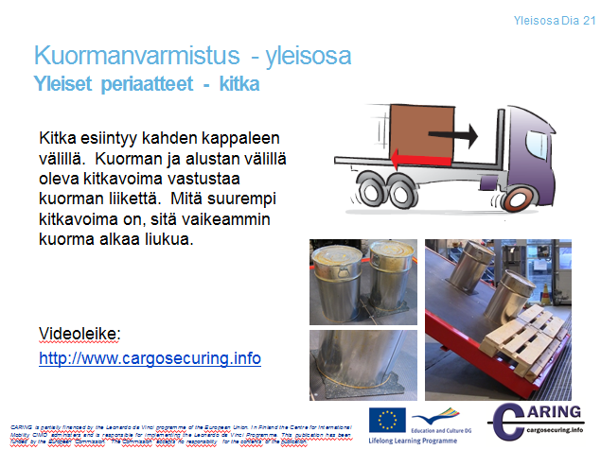

Perusperiaatteet - kitka
Kitkaa esiintyy kahden kappaleen pintojen välissä. Kitkavoima vastustaa kuormayksikön liikettä alustalla. Kitkan suuruus eri pintojen välillä ilmaistaan kitkakertoimen avulla. Mitä suurempi kitkakerroin, sitä suurempi kitkavoima ja siten sitä vaikeammin kuormayksikkö alkaa liukua. Kitkakertoimia on määritelty monille tuotteiden ja alustapintojen materiaaleille. Esimerkiksi sahatavara vasten vanerista alustaa kitkakerroin on 0,45.
Oikealla alhaalla olevassa kuvassa suoritetaan liukumistesti, jossa metalliastiat ovat vaneripinnalla. Metalliastiat ovat yhtä painavia. Taaempana olevan metalliastian alla on kitkamatto. Kitkavoiman lisääntyminen maton ansiosta estää astiaa liukumasta. Videoleike näyttää, että astia kaatuu ennen kuin se alkaa liukua
Katso kuorman kallistustestiä seuraavasta videosta: http://www.cargosecuring.info
Muistiinpanoja
__________________________________________________________________________________
__________________________________________________________________________________
__________________________________________________________________________________
__________________________________________________________________________________
__________________________________________________________________________________

[Dia 22 yleisosa]
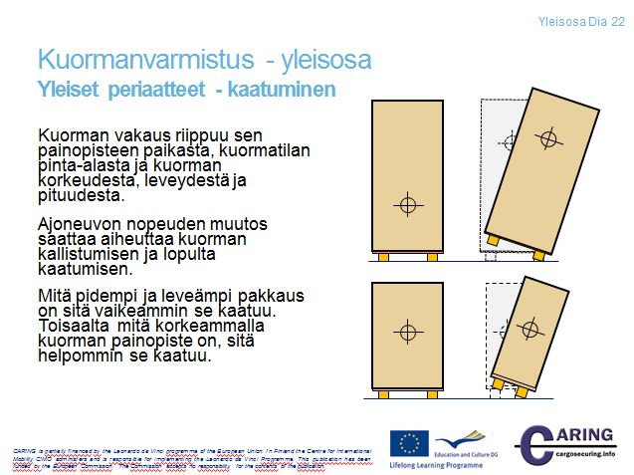

Perusperiaatteet – Kaatuminen
Kuormayksikön vakaus perustuu sen painopisteen sijaintiin, kuorma-alustan pinta-alaan ja kuormayksikön mittasuhteisiin korkeuteen, pituuteen ja leveyteen. Kappaleen painopiste on kappaleen massakeskipiste. Toisin sanoen tähän pisteeseen ajatellaan keskittyvän painovoima. Myös vaakasuuntaiset voimat ajatellaan kohdistuvan tähän pisteeseen. Esimerkiksi ajoneuvon nopeuden muutoksesta muodostuu vaakasuuntainen voima, joka keskitetään tähän pisteeseen. Tämä vaakasuuntainen voima voi olla niin suuri, että se kaataa kuormayksikön.
Mitä pidempi ja leveämpi kuormayksikkö on, sitä vaikeampi sitä on kaataa. Jos kuormayksikkö on korkea, painopistekin sijaitsee korkealla ja siten korkea kuormayksikkö kaatuu helpommin kuin matala kuormayksikkö.

Muistiinpanoja
__________________________________________________________________________________
__________________________________________________________________________________
__________________________________________________________________________________
__________________________________________________________________________________
__________________________________________________________________________________
__________________________________________________________________________________
__________________________________________________________________________________

[Dia 23 yleisosa]
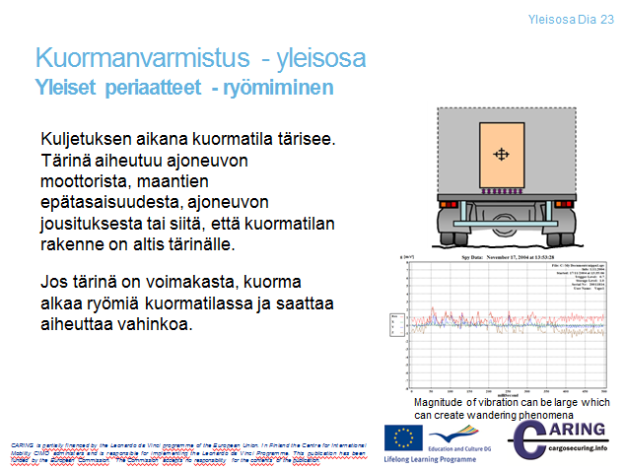

Perusperiaatteet - Ryömiminen
Tärinä vaikuttaa kuormaan aina, kun sitä kuljetetaan maanteitse tai rautateitse. Tärinä muodostuu ajoneuvon moottorista, maantien tai rautatien epätasaisuudesta, ajoneuvon jousituksesta ja päällirakenteesta. Jos tärinä on voimakasta, kuormayksikkö alkaa ryömiä kuorma-alustalla ja voi aiheuttaa onnettomuuden. Tärinän suuruutta voidaan nykypäivänä mitata mittareilla, joissa on värähtelyä tunnistavat anturit.

Muistiinpanoja
__________________________________________________________________________________
__________________________________________________________________________________
__________________________________________________________________________________
__________________________________________________________________________________
__________________________________________________________________________________
__________________________________________________________________________________
__________________________________________________________________________________

[Dia 24 yleisosa]
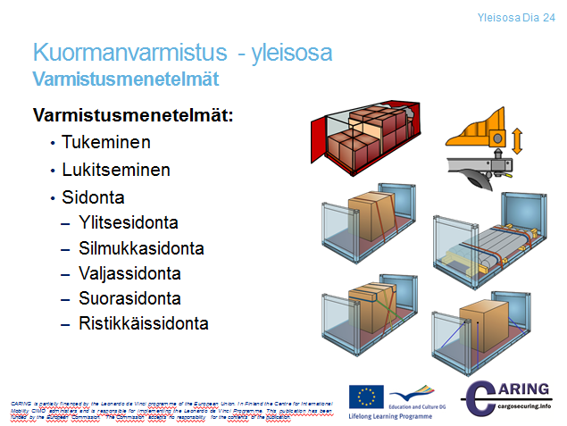

Kuormanvarmistusmenetelmiä
Kuormanvarmistusmenetelmät jaetaan kolmeen eri tyyppiin seuraavasti: 1) tuenta, 2) lukitseminen ja 3) sidonta. Jos kuormayksikkö sijoitetaan rahdinkuljetusyksikön etuseinää vasten, etuseinä toimii silloin tuentavälineenä ja kuormanvarmistusmenetelmä on tuenta. Lukitsemismenetelmä on vaikea toteuttaa kuormatilan sisällä. Lukitsemista käytetään yleisesti kuormatilan kiinnittämisessä ajoneuvoon. Esimerkkinä mainittakoon kontit ja vaihtokuormatilat, jotka lukitaan ajoneuvon alustaan lukitussalvan avulla. Lukitussalpa asennetaan ajoneuvoon mahdollisesti jo alustan valmistusvaiheessa.
Uusi standardi EN 12195-1:2010 jakaa sidontamenetelmät kahteen luokkaan seuraavasti: 1) kitkasidonta ja 2) suorasidonta. Ylitsesidonta kuuluu ensimmäiseen luokkaan ja silmukkasidonta, valjassidonta, suora- sekä ristikkäissidonta kuuluvat toiseen luokkaan. Silmukka- ja valjassidonnassa sidonta kiinnittyy vain kuljetusvälineeseen. Suora- ja ristikkäissidonnassa sidontaväline kiinnitetään sekä kuormaan että kuljetusvälineeseen.

Muistiinpanoja
__________________________________________________________________________________
__________________________________________________________________________________
__________________________________________________________________________________
__________________________________________________________________________________
__________________________________________________________________________________

[Dia 25 yleisosa]
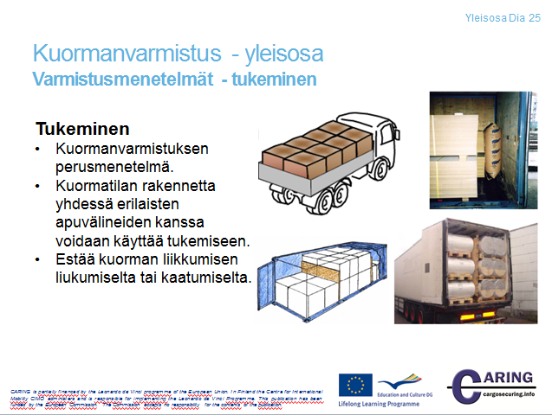

Kuormanvarmistusmenetelmiä – Tuenta
Tuenta tarkoittaa menetelmää, jossa kuormayksikkö on vasten rahdinkuljetusyksikön kiinteää rakennetta tai tukilaitetta vasten. Päätylevy tai –lauta, sivulauta, sivuseinät, pylväät ovat esimerkkejä tukilaitteista. Tuenta on aina ensisijainen menetelmä, koska se estää liukumisen ja kaatumisen. Kaatumista ei estetä tuennalla, jos tuenta ei ulotu painopisteen yläpuolelle. Eri rahdinkuljetusyksiköillä on erilaisia ominaisuuksia pääty- ja sivuseinien keston suhteen. Lisätietoja rahdinkuljetusyksiköiden rakenteen kestävyydestä kohdassa ”Rahdinkuljetusyksiköt – päällirakenteet”.
Kuorma voidaan lastata suoraan vasten kiinteää tuentavälinettä tai tuentaan voi käyttää erilaisia tuentarakennelmia. Tuenta estää kuorman vaakasuuntaisen liikkeen. Käytännössä on vaikeaa asettaa kuormaa tiiviisti vasten tuentavälinettä, pääty- tai sivuseinää vasten. Asettelussa jää aina pieni väli tai rako seinän ja kuorman väliin. Väliin voi asettaa täytemateriaalia. Lohkossa tai kuormarivissä kuormien välinen rako ei saa olla suurempi kuin kuormalavan korkeus. Jos rako on suurempi, kuormia täytyy siirtää siten, että sijoittamalla kuormalava kuormien väliin, lastista tulee tiivis.
Eri tuentamenetelmiä esitellään myöhemmin tässä esitysmateriaalissa.

Muistiinpanoja
__________________________________________________________________________________
__________________________________________________________________________________
__________________________________________________________________________________
__________________________________________________________________________________
__________________________________________________________________________________
__________________________________________________________________________________
__________________________________________________________________________________
__________________________________________________________________________________
__________________________________________________________________________________
__________________________________________________________________________________
__________________________________________________________________________________

[Dia 26 yleisosa]
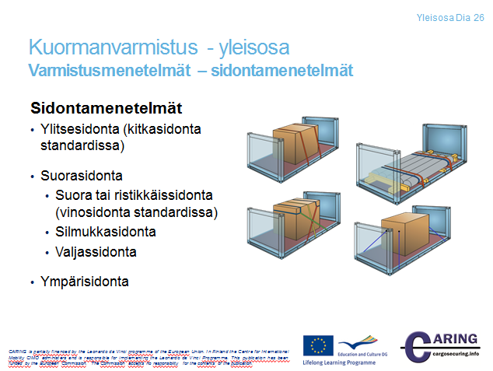

Kuormanvarmistusmenetelmiä – Sidontamenetelmiä
Sidonta voidaan toteuttaa sidontavöillä tai –ketjuilla. Sidonnan tarkoituksena on sitoa yhteen kuormayksiköt tai pitää kuormayksikkö lujemmin kiinni alustassaan tai tuentavälineessä. Sidonta tulisi asettaa niin, että sidontaväline sitoo suoraan kuormaa, eikä kierrä siis minkään muun esineen kautta. On tärkeää havaita se, että sidontapisteeseen tulee kiinnittää vain yksi sidontaväline.
Tässä materiaalissa esitetään seuraavat sidontamenetelmät:
- Ylitsesidonta (Kitkasidonta standardissa EN 12195-1:2010)
- Suorasidonta, (pitkittäis- ja poikittaissuuntainen vinosidonta standardissa EN 12195-1:2010)
- Ristikkäissidonta
- Silmukkasidonta
- Valjassidonta
- Ympärisidonta (ei mainittu standardissa EN 12195-1:2010)

Muistiinpanoja
__________________________________________________________________________________
__________________________________________________________________________________
__________________________________________________________________________________
__________________________________________________________________________________
__________________________________________________________________________________

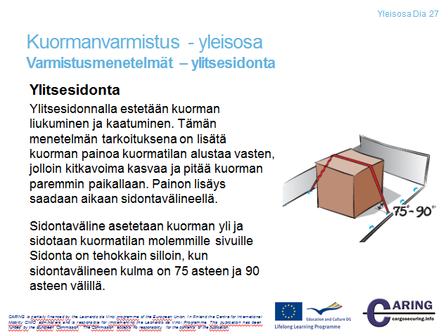
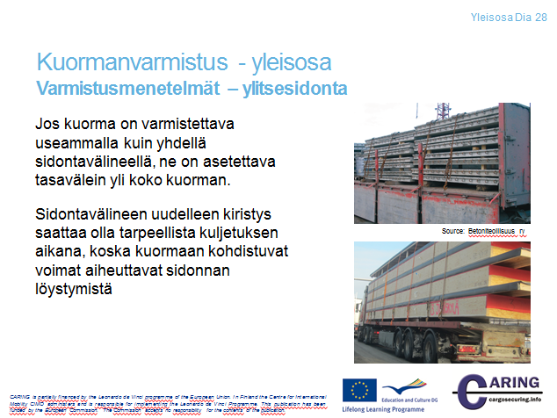
[Dia 27 ja 28 yleisosa]

Kuormanvarmistusmenetelmiä – Ylitsesidonta
Ylitsesidonta on kuormanvarmistusmenetelmä, missä sidontaväline asetetaan kuorman yli. Menetelmä lisää kuorman painoa, jolloin kitkavoima kasvaa ja estää siten kuormaa liukumasta. Samalla kuorman yli asetettu sidontavyö estää kaatumasta.
Ylitsesidonta on tehokkain, kun sidontavälineen ja kuorman alustan välinen kulma on 90 º. Suoran kulman saavuttaminen ei kuitenkaan ole aina mahdollista ja se riippuu kuorman että rahdinkuljetusyksikön ominaisuuksista. Ylitsesidonta on tehokas vielä silloinkin, kun kulma on yli 75 º. Kun kulma on välillä 30 º – 75 º, standardin mukainen sidontavöiden lukumäärän laskentayhtälö ehdottaa sidontavöiden lukumäärän kaksinkertaistamista. Jos kulma on alle 30 º, pitää käyttää toista menetelmää.
Sidontavöiden lukumääriä eri sidontamenetelmissä voidaan laskea käyttämällä projektissa laadittua pikaopasta. Myös taulukkolaskentasovelluksella tehtyä laskuria voidaan käyttää sidontavöiden lukumäärien laskemiseen sekä yksin maantiekuljetuksessa että yhdistetyssä kuljetuksessa tai merikuljetuksessa ja rautatiekuljetuksessa erikseen.
Sidontavyön sijoittaminen kuorman päälle on myös tärkeä kohta. Vyö tulee asettaa keskelle kuormaa, jos käytetään yhtä vyötä. Tämä estää kuorman kaatumisen eteenpäin ja taaksepäin tehokkaasti. Jos käytetään useampaa kuin yhtä vyötä, ne tulee asettaa tasavälein kuorman päälle pituussuunnassa.
Ylitsesidontaa kutsutaan kitkasidonnaksi standardissa EN12195-1:2010. Sidontavöiden lukumäärän laskemiseksi tarvitaan kitkakertoimen arvo. Mitä suurempi on kitkakertoimen arvo, sitä painavamman kuorman liukumisen yksi sidontaväline estää. Muista, että kitkakertoimen korkea arvo ei estä kuormaa kaatumasta. Kitkavoima estää kuormaa liukumasta, mutta tärinä ja iskut kuljetuksen aikana voivat saada aikaan kuorman ryömimisen, jos ei käytetä mitään kuormanvarmistusta. Kitkasidonta estää myös kuorman ryömimisen, sikäli mikäli sidonta pysyy kuljetuksen ajan tiukkana.
Ylitsesidonnan sidontavälineiden lukumäärän laskemisen yksi esimerkki on kohdassa “Pikaopas – Esimerkki”.

Muistiinpanoja
__________________________________________________________________________________
__________________________________________________________________________________
__________________________________________________________________________________
__________________________________________________________________________________
__________________________________________________________________________________
__________________________________________________________________________________
__________________________________________________________________________________
__________________________________________________________________________________
__________________________________________________________________________________
__________________________________________________________________________________
__________________________________________________________________________________

[Dia 29 yleisosa]
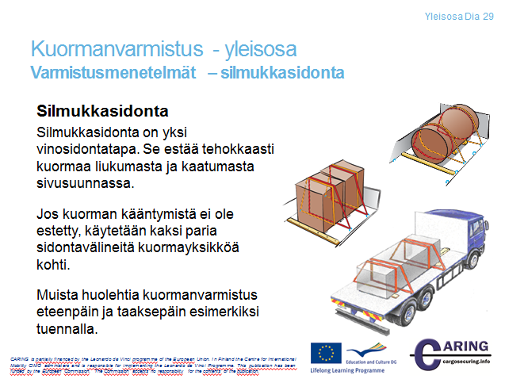

Kuormanvarmistusmenetelmiä – Silmukkasidonta
Silmukkasidonnassa kuorma varmistetaan vähintään kahdella sidontavälineparilla. Silmukka tehdään siten, että sidontavälineen molemmat päät kiinnitetään samaan sidontapisteeseen ja sidontaväline kiedotaan kuorman ympäri. Sama toistetaan vastakkaisella sivulla olevaan kiinnityspisteeseen. Kaksi sidontavälineparia estää kuormaa kääntymästä pitkittäissuunnassa. Silmukkasidonta estää kuormaa liukumasta ja kaatumasta poikittaissuunnassa. Pitkittäissuuntainen liikkuminen estetään esimerkiksi tuennalla.

Muistiinpanoja
__________________________________________________________________________________
__________________________________________________________________________________
__________________________________________________________________________________
__________________________________________________________________________________
__________________________________________________________________________________
__________________________________________________________________________________
__________________________________________________________________________________
__________________________________________________________________________________

[Dia 30 yleisosa]
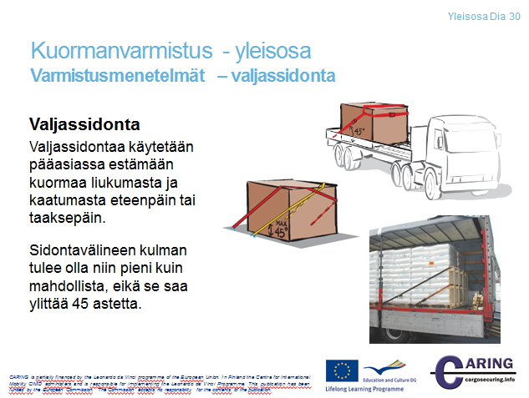

Kuormanvarmistusmenetelmiä – Valjassidonta
Valjassidonta on eräänlainen suorasidonta, missä sidontavälineitä käytetään valjaan tavoin ja kuormassa ei ole sidontapisteitä. Sidontapisteiden puuttuessa sidontavälineestä tehdään suitset kuorman yläkulmaan poikittaissuuntaisesti. Suitsiin kiinnitetään molemmille puolille sidontaväline, jonka toinen pää sidotaan kuormatilaan. Sidontaväline asetetaan vinosti siten, että kulma on mielellään alle 45 º.
Suitset voi tehdä myös siten, että käytetään kahta sidontavälinettä siten, että kiinnitetään toinen pää kuormatilan yhden sivun kiinnityspisteeseen ja viedään väline kuorman yläkulman yli ja kiinnitetään toinen pää kuormatilan toisen puolen sidontapisteeseen samalla kohdalle pitkittäissuunnassa. Sama toistetaan toisella sidontavälineellä toisen kulman yli. Valjassidonta voidaan tehdä myös yhdellä sidontavälineellä, kuten dian alimmassa kuvassa on esitetty. Siinä sidontaväline sijoitetaan kuorman reunaan poikittaissuunnassa ja viedään vinosti kuorman molemmin puolin sidontapisteisiin. Valjassidontaa käytetään pitkittäissuuntaiseen kuormanvarmistamiseen, mutta sitä voidaan käyttää poikittaissuunnassa.
Kun sidontavöitä käytetään tavalla, joka esitetään keskimmäisessä kuvassa pikaoppaan mukaan laskettu sidontavöiden lukumäärä täytyy kaksinkertaistaa.
Jos suitsia ei aseteta ylimpään kulmaan, alentaa se sidonnan kykyä estää kaatuminen. On arvioitu, että voima, joka estää kaatumisen, vähenee melkein suorassa suhteessa sidonnan korkeuteen. Jos suitset tehdään ¾ osaa kuorman korkeudesta, voima, joka estää kaatumisen, on myös ¾.
Kahta vastakkain asetettu valjassidontaa voidaan käyttää ympärisidonnan vaihtoehtona.

Muistiinpanoja
__________________________________________________________________________________
__________________________________________________________________________________
__________________________________________________________________________________
__________________________________________________________________________________
__________________________________________________________________________________
__________________________________________________________________________________
__________________________________________________________________________________
__________________________________________________________________________________
__________________________________________________________________________________
__________________________________________________________________________________
__________________________________________________________________________________

[Dia 31 yleisosa]
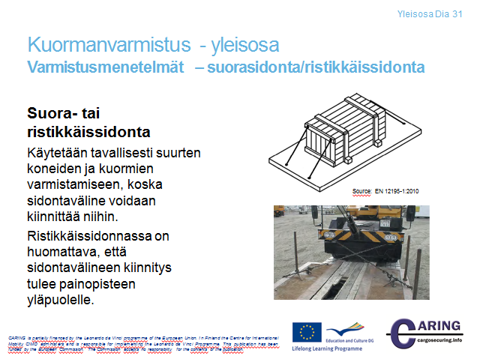

Kuormanvarmistusmenetelmiä – Suorasidonta/Ristikkäissidonta
Jos kuorma on varustettu yhtä vahvoilla kiinnityspisteillä kuin sidontaväline, se on mahdollista kiinnittää suoraan kiinnityspisteistä kuormatilan sidontapisteisiin. Suorasidontaa käytetään ensisijaisesti suurten ja painavien koneiden kuormanvarmistusmenetelmänä. Koneissa on yleensä vahvat kiinnityspisteet. Tämä menetelmä estää sekä liukumisen että kaatumisen. Kaatumisen ja liukumisen estävä vaikutus riippuu kuitenkin sidontavälineiden kulmasta. Pikaoppaassa esitettyjä taulukkoarvoja voidaan käyttää suoraan, kun sidontavälineen ja kuormatilan lattian välinen kulma on välillä 30 º – 60 º. Sidontaväline voidaan asettaa myös pitkittäissuunnassa vinoon. Myös tässä tilanteessa kulma voi olla välillä 30 º – 60 º.
Suorasidontaa voidaan käyttää estämään liike eteenpäin ja taaksepäin (ylin kuva). Tässä tapauksessa poikittaissuuntainen kuormanvarmistus täytyy tehdä muilla keinoin. Esimerkiksi henkilöautojen kuljetuksessa on mahdollista asettaa pyörät rahdinkuljetusyksikössä oleviin syvennyksiin, pyörätaskuihin, jolloin estetään liike sivusuunnassa. Jos sidontavälineet asetetaan ristikkäin, on tärkeää, että sidontavälineet kiinnitetään kuorman painopisteen yläpuolelle.

Muistiinpanoja
__________________________________________________________________________________
__________________________________________________________________________________
__________________________________________________________________________________
__________________________________________________________________________________

[Dia 32 yleisosa]
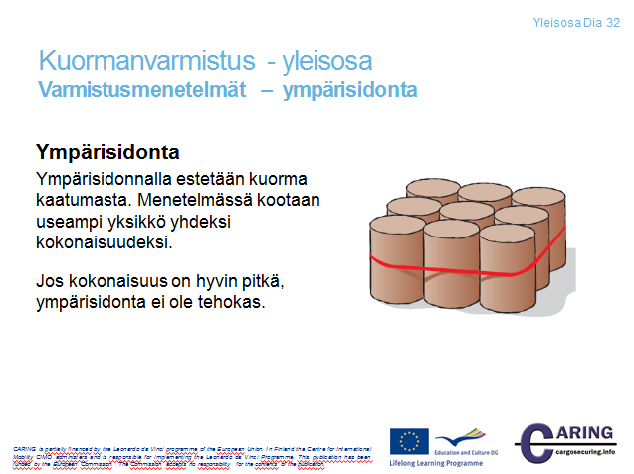

Kuormanvarmistusmenetelmiä - Ympärisidonta
Ympärisidontamenetelmässä sidotaan kuormayksiköt yhteen ikään kuin yhdeksi paketiksi. Tällä menetelmällä estetään kuormayksiköitä kaatumasta. Liukumisen estämiseksi tarvitaan muita menetelmiä. Ympärisidontaa käytetään tavallisesti herkästi kaatuvien tuotteiden sitomiseen, esimerkiksi paperirullien sitomiseen. Tekemällä kuormayksiköistä näin yksi suuri paketti, muodostetaan samalla pitkä ja leveä pinta kuorma-alustaa vasten estäen näin kaatumisen. Jos paketti on suuri, sidontaväline on näin ollen pitkä ja tässä tapauksessa sidontakyky heikentyy. Sidontavyöt venyvät kireyden johdosta, jolloin paketti löystyy ja yksittäiset kuormayksiköt pääsevät liikkumaan. Jos kuormayksiköiden väleihin muodostuu tyhjää tilaa, on mahdollista, ettei sidonta enää estä kuormayksiköitä kaatumasta. Ympärisidontaa käytetään myös pystysuuntaisesti. Tällöin esimerkiksi rullat ovat makuulla. Pystysuuntainen ympärisidonta ei ole niin yleisesti käytetty kuin vaakasuuntainen.

Muistiinpanoja
__________________________________________________________________________________
__________________________________________________________________________________
__________________________________________________________________________________
__________________________________________________________________________________
__________________________________________________________________________________
__________________________________________________________________________________

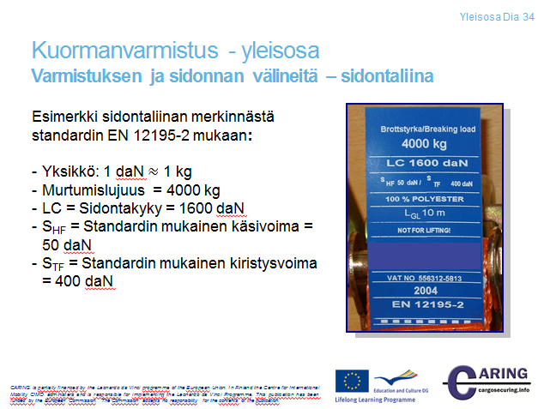
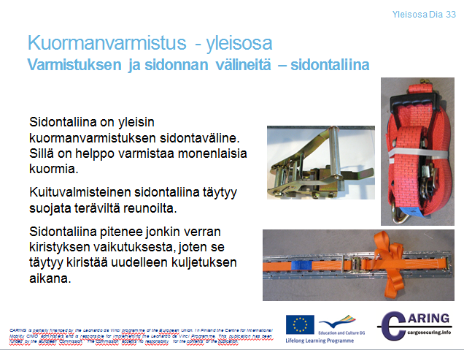
[Diat 33 ja 34 yleisosa]

Kuormanvarmistuksen välineitä – Sidontavyö
Sidontavyö on yleisin kuormanvarmistuksen väline. Sidontavyö on helppo käyttää ja se on monikäyttöinen. Vyöllä voidaan sitoa monenlaisia kuormia. Sidontavyön materiaalina käytetään kuitukangasta, joten se ei kestä teräviä kulmia. Se myös venyy rasituksessa, joten kuljetuksen aikana olisi syytä kiristää vöitä.
Sidontavyö valmistetaan standardin mukaan. On myös olemassa kertakäyttöisiä sidontavöitä. Standardi EN 12195-2 määrittää sidontavyön ominaisuudet. Esimerkiksi seuraavat ominaisuudet määritetään:

- Murtolujuus
- Sidontakyky (LC)
- Standardi käsivoima S_{HF}
- Standard kiristysvoima S_{TF}

Sidontavyön valmistaja merkitsee vyön ominaisuudet lappuun, joka kiinnitetään vyöhön.

Muistiinpanoja
__________________________________________________________________________________
__________________________________________________________________________________
__________________________________________________________________________________
__________________________________________________________________________________
__________________________________________________________________________________
__________________________________________________________________________________
__________________________________________________________________________________
__________________________________________________________________________________
__________________________________________________________________________________
__________________________________________________________________________________
__________________________________________________________________________________

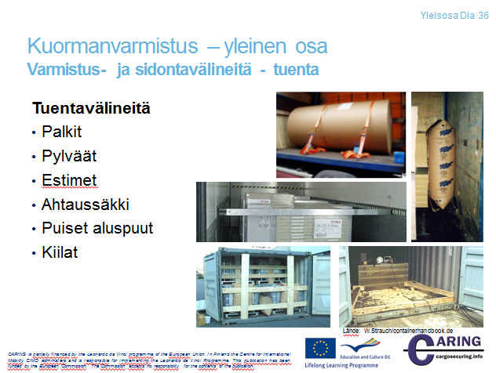
[Diat 35 ja 36 yleisosa]
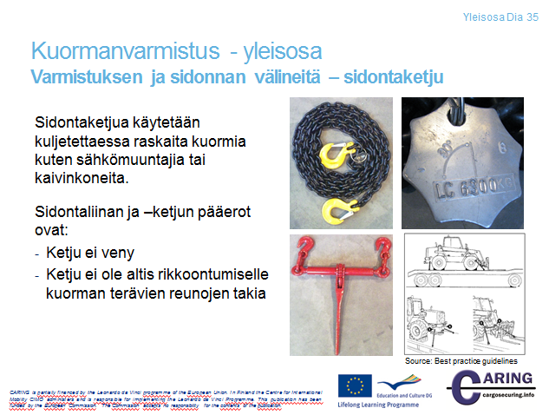

Kuormanvarmistuksen välineitä
Sidontaketjut
Ketjuja käytetään raskaiden tuotteiden varmistamiseen. Raskaista tuotteista ovat esimerkkeinä muuntajat ja kaivinkoneet. Sidontavyön ja ketjun perusero on, että ketju ei veny rasituksessa niin paljon kuin sidontavyö. Ketju kestää hyvin myös kuormien teräviä reunoja. Toisaalta ketju voi vahingoittaa tuotetta ilman kulmasuojaa.
Tuennan välineitä
Tehokas tuenta saadaan aikaan lastaamalla kuormat rahdinkuljetusyksikön seiniä vasten tai rakentamalla esim. puusta laitteita ja asettamalla niitä yksittäisten kuormayksiköiden väliin tai seinän ja kuormayksikön väliin. Tukemiseen tarkoitetut laitteet voidaan rakentaa lankusta tai laudasta. On myös olemassa ilmalla täytettäviä pusseja tai säkkejä, ns. ahtaussäkkejä, joita yleensä sijoitetaan tyhjään tilaan täytteeksi. Kiilat ovat muovista tai puusta valmistettuja estimiä, joita asetetaan sylinterimäisten tuotteiden alle. Jos kuormauksessa jää paljon tyhjää tilaa, ne voidaan täyttää tuentaestimillä tai puisilla välilevyillä

Muistiinpanoja
__________________________________________________________________________________
__________________________________________________________________________________
__________________________________________________________________________________
__________________________________________________________________________________
__________________________________________________________________________________
__________________________________________________________________________________
__________________________________________________________________________________
__________________________________________________________________________________
__________________________________________________________________________________
__________________________________________________________________________________
__________________________________________________________________________________

[Dia 37 yleisosa]
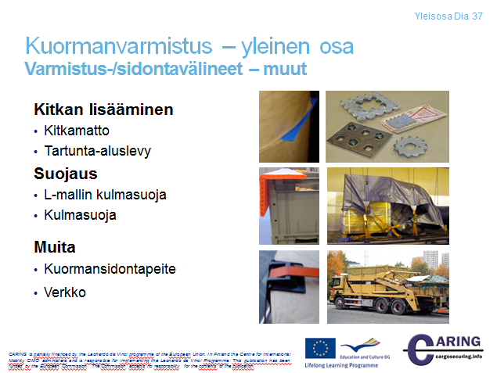

Kuormanvarmistuksen välineitä – muita välineitä

Kitkamatto ja tartunta-aluslevy
Kitkamatolla lisätään kitkaa. Kitkamattoa voidaan käyttää paitsi kuormanyksikön ja kuorma-alustan välissä myös kuormayksiköiden välissä. Tartunta-aluslevy on metallilevy, jossa on teräviä piikkejä. Terävät piikit uppoavat tiukasti kiinni puiseen kuorma-alustaan. Tartunta-aluslevyä ja sen ominaisuuksia ei ole esitetty standardissa EN12195-1:2010.
Muita välineitä
On valmistettu myös erilaisia suojaavia laitteita Pehmeät kuormayksiköt voidaan suojata kulmasuojalla, jota käytetään erityisesti ylitsesidontamenetelmässä. Reunalistoilla voidaan yhdistää kuormayksiköitä sidontavöiden vähentämiseksi. Sidontatarvikkeiden valmistajat ovat myös valmistaneet sidontapeitteen. Sidontapeitteessä on kiinni useita sidontavöitä. On myös valmistettu verkko, jolla voidaan varmistaa useita kuormayksiköitä.

Muistiinpanoja
__________________________________________________________________________________
__________________________________________________________________________________
__________________________________________________________________________________
__________________________________________________________________________________
__________________________________________________________________________________
__________________________________________________________________________________
__________________________________________________________________________________
__________________________________________________________________________________
__________________________________________________________________________________
__________________________________________________________________________________
__________________________________________________________________________________
__________________________________________________________________________________

[Dia 38 yleisosa]
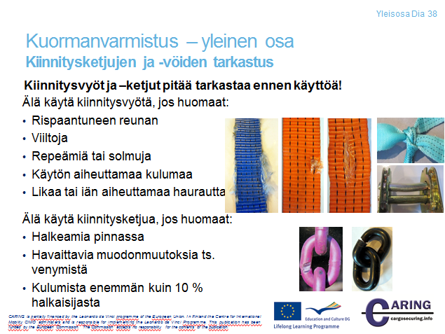

Kiinnitysvöiden ja –ketjujen tarkastus
Kiinnitysvyöt kuluvat käytettäessä, minkä johdosta ne tulee vaihtaa tietyin väliajoin. Käyttöaika riippuu kiinnitysvyön käyttötavasta. Kulumista edistävät päivittäinen käyttö raskaiden kuormien varmistamiseen ja likaantuminen. Likaantuminen ja altistuminen auringonvalolle haurastuttavat kiinnitysvyön rakennetta. Ennen kiinnitysvyön käyttöä sen kunto tulee tarkistaa. Kiinnitysvyötä ei saa käyttää, jos sen reuna on rispaantunut tai jos siinä on viiltoja, repeämiä tai solmuja. Vaikka kiinnitysketjut ovat kestäviä, tulee niiden kunto tarkistaa ennen käyttöä. Kiinnitysketjua ei saa käyttää, jos sen pinnassa on halkeamia, ketjun lenkit eivät ole alkuperäisen muotoisia tai kulumaa on yli 10 % lenkin paksuudesta.

Muistiinpanoja
__________________________________________________________________________________
__________________________________________________________________________________
__________________________________________________________________________________

__________________________________________________________________________________
__________________________________________________________________________________
__________________________________________________________________________________
__________________________________________________________________________________

[Dia 39 maantiekuljetukset]
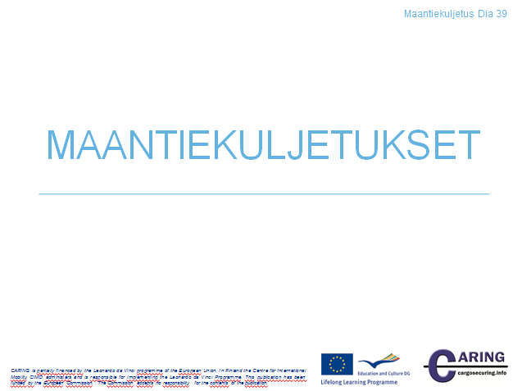

[Dia 40 maantiekuljetukset]
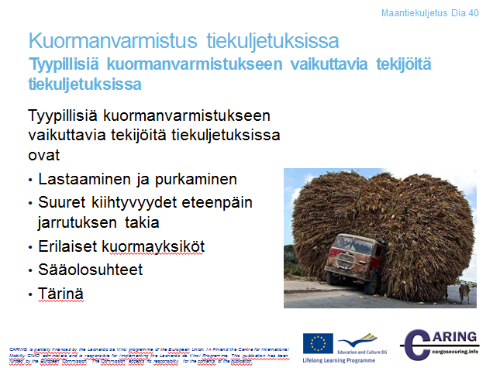

Tyypillisiä kuormanvarmistukseen vaikuttavia tekijöitä maantiekuljetuksissa
Tyypillisiä kuormanvarmistukseen vaikuttavia tekijöitä maantiekuljetuksissa ovat:
- Lastaaminen ja purkaminen
- Kuorman suuret kiihtyvyydet eteenpäin jarrutuksen takia
- Erilaiset kuormayksiköt
- Sääolosuhteet
- Tärinä
Lastausvaiheessa suoritetaan myös kuormanvarmistus. Kuormanvarmistuksessa tulee noudattaa siihen liittyviä sääntöjä täydellisesti.
Kuljetuksen aikana ajonopeus tulee säätää siten, että nopeat väistöliikkeet ja nopeat jarrutukset pystytään välttämään. Myös sääolosuhteet tulee ottaa huomioon ajoneuvon käsittelyssä.
Maantiellä kuljetetaan monenlaisia kuormia, joten kuormayksikötkin vaihtelevat suuresti. Tämä aiheuttaa haasteen kuormanvarmistukselle. Ennen kuorman lastaamista tulisi tehdä suunnitelma kuormanvarmistuksesta. Suunnitelman tekeminen etukäteen ja sen noudattaminen lastaamisessa on taito, joka vaatii harjoitusta.
Muistiinpanoja
__________________________________________________________________________________
__________________________________________________________________________________
__________________________________________________________________________________
__________________________________________________________________________________
__________________________________________________________________________________
[Dia 41 maantiekuljetukset]
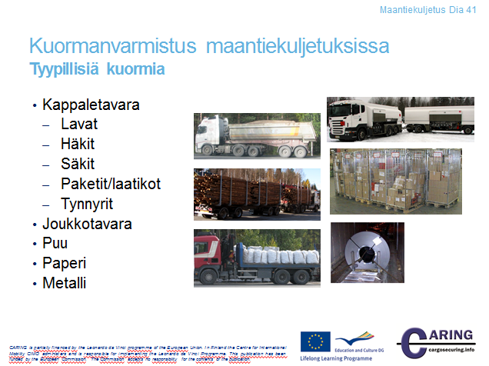

Tyypillisiä kuormia
Tässä materiaalissa esitellään vain yleisimpiä maanteillä kuljetettavia kuormia. Kappaletavaraksi määritellään erilaiset kuormayksiköt, kuten kuormalavat, rullakot, säkit, laatikot ja tynnyrit. Nämä kuormayksiköt ovat erilaisia massan, muodon ja myös kestävyyden osalta. Kappaletavarakuormaa varmistettaessa tulee ottaa huomioon seuraavat tekijät:
- Massakeskipiste
- Kuorman sijoittaminen kuormatilassa
- Tuenta
- Kuormayksiköiden väliin asetettava täytemateriaali
- Lavoittaminen

Massatavara
Massatavarakuormia ovat esimerkiksi hiekka, vilja, diesel-öljy sekä hake. Näille kuormille ei ole rahdinkuljetusyksikköön kiinnitettäviä pakkakusia, vaan ajoneuvorakenteet on rakennettu siten, että irtonaisen kappaletavaran kuljetus on turvallista.
Puutavara
Puutavarakuormat jaetaan sahatavara- ja raakapuukuormiin. Sahatavara kuljetetaan usein ISO 4472 tai muun vastaavan standardin mukaisissa pakkauksissa, jotka on sidottu metallivanteella kummastakin päästä. Ennen pakkausten lastaamista tulisi pakkausta sitovat metallivanteet tarkastaa. Raakapuuta kuljetetaan ajoneuvoissa, joissa on avonainen päällirakenne eli kuormatila. Pylväät kummallakin puolella päällirakennetta estävät kuorman sivuttaisen liikkumisen. Kuormanvarmistukseen käytetään kiinnitysketjuja tai –vöitä, jotka vedetään kuorman yli kuten ylisidonnassa. Kuormanvarmistus tulisi tarkistaa ennen siirtymistä metsätieltä yleiselle tielle.
Paperi
Paperi kuljetetaan sylinterin muotoisissa rullissa, jotka voidaan kuljettaa pystyssä tai kyljellään. Korkeat paperirullat kuljetetaan useimmiten pystyssä. Kuormanvarmistuksessa käytetään tuennan lisäksi ympärisidontaa, jolla useampi rulla sidotaan yhdeksi yksiköksi. Jos rullat lastataan kahteen kerrokseen, käytetään ylisidontaa kuormanvarmistuksessa. Ylisidonnan kanssa tulee muistaa käyttää kulmasuojia, jotta rullien kulmat säilyvät ehjinä.
Metalli
Metallia kuljetetaan useissa erilaisissa muodoissa, kuten levynä, putkena ja harkkona. Teräslevyt tai -nauhat voivat olla kelalla.

Muistiinpanoja
__________________________________________________________________________________
__________________________________________________________________________________
__________________________________________________________________________________
__________________________________________________________________________________
__________________________________________________________________________________
__________________________________________________________________________________
__________________________________________________________________________________
__________________________________________________________________________________
__________________________________________________________________________________
__________________________________________________________________________________

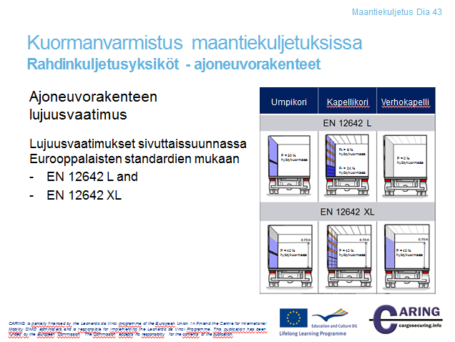
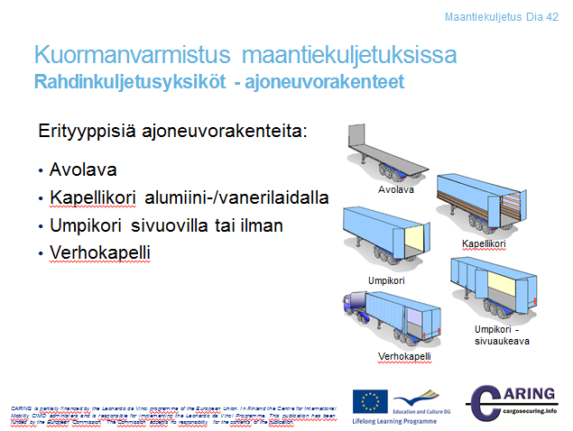
[Dia 42 ja 43 maantiekuljetukset]

Ajoneuvorakenteet
Kuljetuspalveluiden tarjoajat tarvitsevat useita erilaisia ajoneuvojen kuormakorirakenteita, joita kutsutaan päällirakenteiksi. Päällirakenteiden päätyypit ovat avolava, kapellikori alumiini-/vanerilaidalla, umpikori sekä verhokapelli.
Avolava
Avolavassa on vain etulaita, joten tuennan voi tehdä vain eteenpäin ilman erillisiä tuentavälineitä. Etulaidan kestävyys tulee tarkistaa valmistajan antamista tiedoista ennen kuorman tukemista! Sivuttain kuorma tulee varmistaa sidonnalla ja käyttämällä erillisiä tuentavälineitä.
Umpikori
Umpikori on ajoneuvorakenne, joka voidaan lastata perästä tai sivusta, riippuen ovien sijoittelusta. Umpikori tulisi valmistaa standardin EN 12642 mukaisesta tai jos kyseessä on vaihtokuormatila, standardin EN 283 mukaisesti. Standardi määrittelee mm. laitojen kestävyyden.
Kapellikori alumiini/vanerilaidalla
Kapellikorissa sivuseinät koostuvat kiinteästä ja kevyemmin tehdystä osasta. Kevyempirakenteinen osa on yleensä tehty laudoista ja kiinteä osa vanerista tai alumiinista. Tarkasta standardista EN 12642 kuinka paljon seinät voivat tukea kuormaa ja laske sen jälkeen muun kuormanvarmistuksen tarve.

Verhokapelli
Verhokapelli on yleinen ajoneuvorakenne, koska se on kevyt, jolloin hyötykuorman määrää saadaan lisättyä. Ne ovat myös helppoja lastata, koska kummatkin kyljet ovat avattavia. Tarkasta rakenteen lujuusvaatimukset seuraavasta kappaleesta.
Lujuusvaatimukset
Ajoneuvon päällä olevan korirakenteen lujuusvaatimukset perustuvat standardiin EN 12642:2006 “Kuorman kiinnitys ajoneuvoissa. Kuorma-autojen ja niiden perävaunujen korirakenne. Minimivaatimukset”. Vastaavat vaatimukset vaihtokuormatiloille on standardissa EN 283. Standardi määrittelee kaksi erilaista korirakennetta: L, joka on tavanomainen korirakenne ja XL, joka on vahvistettu korirakenne. L-tyypin umpikorin sivuseinän tulee kestää tasaisesti seinää kuormittaen voima, joka vastaa 30 %:ia hyötykuorman massasta. Kapellikorin kiinteän osan tulee kestää 24 % hyötykuorman massasta ja laudoitetun osan 6 %. Verhokapellin pressuseinää ei tule käyttää kuormanvarmistukseen.

XL-tyypin umpikorin seinien tulee kestää tasaisesti seinää kuormittaen voima, joka vastaa 40 %:ia hyötykuorman massasta. Voiman tulisi kohdistua alalle, jonka korkeus on 75 % kuormakorin korkeudesta tai ainakin 1,6 m. Lujuusvaatimukset kapellikorille ja verhokapellille ovat samat kuin umpikori-tyyppiselle korirakenteelle.
Huomaa, että eri maissa voi olla rajoituksia kuinka paljon kuorman massasta voidaan tukea kuormakorin rakenteita vasten, vaikka kuormakori olisi rakennettu standardin EN 12642:2006 mukaisesti!
Muistiinpanoja
__________________________________________________________________________________
__________________________________________________________________________________
__________________________________________________________________________________
__________________________________________________________________________________
__________________________________________________________________________________
__________________________________________________________________________________
__________________________________________________________________________________
__________________________________________________________________________________
__________________________________________________________________________________
__________________________________________________________________________________

[Dia 44 maantiekuljetukset]
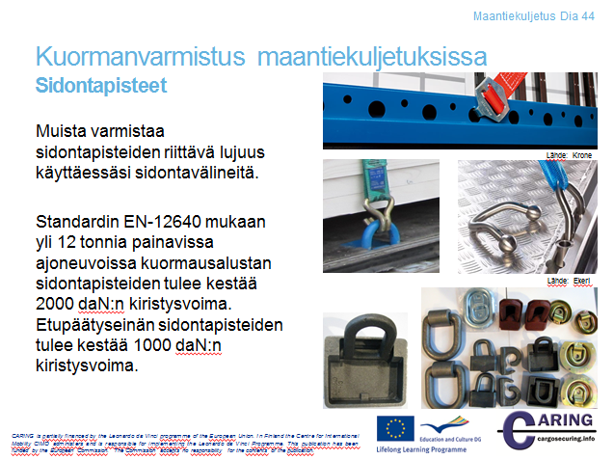

Sidontapisteet
Sidontapisteet ovat kiinteitä rakenteita ajoneuvorakenteessa. Ne sijaitsevat pareittain ajoneuvorakenteen sivuilla 0,7 m – 1,2 m välein. Sidontapiste saa sijaita korkeintaan 0,25 m päässä ajoneuvorakenteen ulkoreunasta.
Standardi EN-12640 määrittelee sidontapisteiden lujuusvaatimukset. Esimerkiksi ajoneuvoissa, jotka painavat yli 12 tonnia, lattiasidontapisteen tulee kestää vetoa voima, joka vastaa 2000 kg massaa. Etuseinän sidontapisteiden tulee kestää vetoa voima, joka vastaa 1000 kg massaa.

Muistiinpanoja
__________________________________________________________________________________
__________________________________________________________________________________
__________________________________________________________________________________
__________________________________________________________________________________
__________________________________________________________________________________
__________________________________________________________________________________
__________________________________________________________________________________

[Dia 45 maantiekuljetukset]
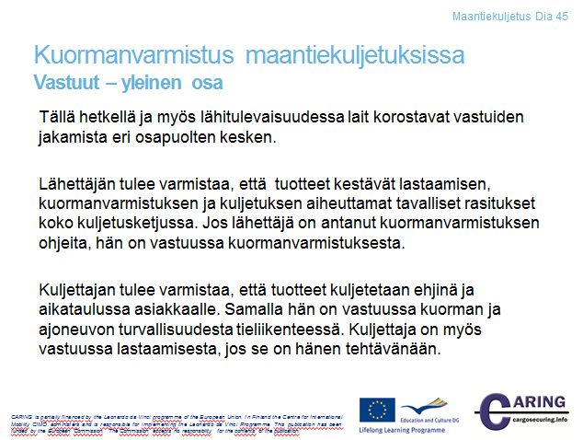

Vastuut - yleisosa
Tällä hetkellä ja myös lähitulevaisuudessa lait korostavat vastuiden jakamista eri osapuolten kesken. Pelkästään kuljettaja ei siis ole vastuussa kuormanvarmistuksesta, vaan myös lähettäjä ja lastaaja. Vastuu ei lopu hetkeen, kun viimeinen kuormanvarmistusväline on kiinnitetty, vaan ne ovat voimassa koko kuljetuksen ajan. Jos kuljetuksen aikana tapahtuu onnettomuus, lastaajan ja lähettäjän vastuu on voimassa. Eri osapuolten vastuut ja velvollisuudet kuvataan yleensä kuljetuksia käsittelevässä laissa, kuten tieliikennelaissa.
Lähettäjän tulee varmistaa, että tuotteet kestävät lastaamisen, kuormanvarmistuksen ja kuljetuksen aiheuttamat tavalliset rasitukset koko kuljetusketjussa. Lähettäjän tulee myös ohjeistaa henkilöä, joka tekee kuormanvarmistuksen.
Kuljettajan tulee varmistaa, että tuotteet kuljetetaan ehjinä ja aikataulussa asiakkaalle. Samalla hän on vastuussa kuorman ja ajoneuvon turvallisuudesta tieliikenteessä. Kuljettaja on myös vastuussa lastaamisesta, jos se on hänen tehtävänään.
Muistiinpanoja
__________________________________________________________________________________
__________________________________________________________________________________
__________________________________________________________________________________
__________________________________________________________________________________
[Dia 46 maantiekuljetukset]
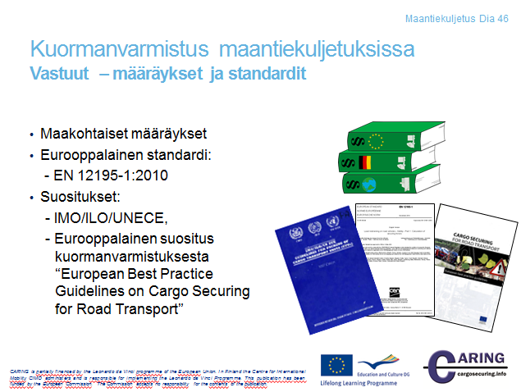

Vastuut – maantieliikenteen määräykset ja standardit
Maakohtainen/valtiollinen/kansallinen lainsäädäntö
Maakohtainen lainsäädäntö sisältää yleensä useita lakeja ja asetuksia kuljetusjärjestelmän rakenteen vuoksi. Kuljetusjärjestelmä sisältää yleisen tieverkon, terminaaliverkoston ja tieverkkoa hallinnoivan tahon. Esimerkkejä eri maiden lainsäädännöstä esitetään seuraavilla dioilla.
Eurooppalainen standardi EN 12195-1:2010
Tämä standardi hyväksyttiin CEN:n toimesta toukokuussa 2010 ja korvaa standardin edellisen version vuodelta 2004. Useat maat ovat hyväksyneet päivitetyn standardin kansalliseksi standardiksi. On huomioitava, että päivityksessä vain osaa 1 muutettiin. Muut osat 2,3 ja 4 ovat edelleen vuodelta 2004. Osassa 1 käsitellään sidontavoimien laskemista erilaisille sidontatavoille. Osassa on myös useita esimerkkilaskuja havainnollistettuna kuvilla.
IMO/ILO/UNECE suositus
IMO/ILO/UNECE suositus käsittelee muun kuin massatavaran kuormanvarmistusta rahdinkuljetusyksikössä. Suosituksen mukaan toteutettu kuormanvarmistus on riittävä meritie-, rautatie- ja maantiekuljetuksissa. Se sisältää tietoa, hyviä käytänteitä ja vaatimuksia lastin turvalliseen kuormaamiseen kontteihin ja ajoneuvoihin. Suosituksessa käsitellään kuormaan kohdistuvat rasitukset kuljetuksen aikana sekä ohjeet hyvän kuormanvarmistuksen tekemiseen. Ohjeet sisältävät kuvaukset eri toimenpiteistä, jotka tulee tehdä hyvän kuormanvarmistuksen takaamiseksi.

Eurooppalainen suositus maantieliikenteen kuormanvarmistuksesta “European Best Practice Guidelines on Cargo Securing for Road Transport”
Eurooppalainen suositus maantieliikenteen kuormanvarmistuksesta on kattava kuormanvarmistuksen ohjekirja. Suosituksen tavoitteena on antaa käytännön ohjeita kaikille, jotka ovat tekemisissä kuorman lastaamisen, purkamisen ja varmistamisen kanssa. Sisältö on hyödyllistä myös kuljetusyritykselle ja kuorman lähettäjälle. Kirja on vapaasti ladattavissa Euroopan komission internetsivuilta:
http://ec.europa.eu/transport/roadsafety/vehicles/best_practice_guidelines_en.htm

Muistiinpanoja
__________________________________________________________________________________
__________________________________________________________________________________
__________________________________________________________________________________
__________________________________________________________________________________
__________________________________________________________________________________
__________________________________________________________________________________
__________________________________________________________________________________
__________________________________________________________________________________
__________________________________________________________________________________

[Dia 47 maantiekuljetukset]
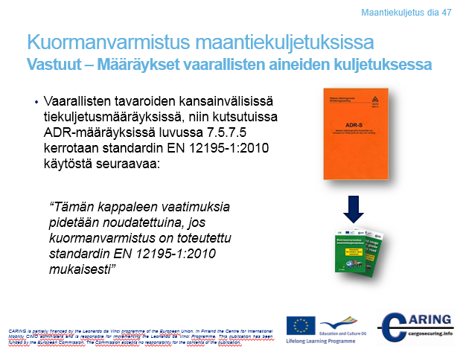
Vastuut – Määräykset vaarallisten tavaroiden kuljetuksessa
Vaarallisten tavaroiden kuljetuksessa kuormanvarmistus on riittävä ja huolellisesti tehty, kun se tehdään standardin EN 12195-1:2010 mukaisesti. Vaikka tämä seikka koskee vain vaarallisten tavaroiden kuljetuksia maantiellä, se on hyvä signaali siitä, että standardilla saattaisi olla suurempi rooli EU:n lainsäädännössä tulevaisuudessa. Seikka on myös merkittävä syy siihen, miksi on tärkeää opettaa kuormanvarmistusta standardin mukaisesti.
Muistiinpanoja
__________________________________________________________________________________
__________________________________________________________________________________
__________________________________________________________________________________
__________________________________________________________________________________
__________________________________________________________________________________
__________________________________________________________________________________
__________________________________________________________________________________
[Dia 48 maantiekuljetukset]
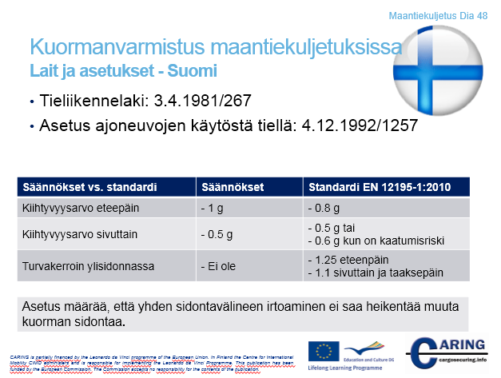

Lait ja asetukset Suomessa
Tieliikennelain pykälä 87 määrittelee kuorman lastaamisen ja sijoittamisen rahdinkuljetusyksikköön. Ajoneuvo tulee lastata siten, että kuljetus on turvallinen ihmiselle eikä se saa vahingoittaa omaisuutta.
Pykälä 87a määrää kuljettajan varmistumaan siitä, että kuorma ei pääse liikkumaan kuljetuksen aikana. Pykälä määrittelee myös vastuut eri osapuolille. Työntekijä (kuljettaja tai lastaaja), joka lastaa ajoneuvon on vastuussa kuorman riittävästä varmistuksesta. Kuormanvarmistuksesta on myös vastuussa työntekijä, joka on ollut ohjeistamassa kuormanvarmistusta.
Kuljettaja, lastaaja sekä kuormanvarmistuksen ohjeistaja eivät ole vastuussa, jos heillä ei ole riittävää tietoa ajoneuvosta (onko ajoneuvo sopiva kyseisen kuorman kuljettamiseen). Lähettäjä on vastuussa siitä, että lastaajalla on oikeat ja riittävät tiedot lähetettävästä kuormasta.
Asetus ajoneuvojen käytöstä tiellä antaa määräyksen kuorman sijoittamisesta ajoneuvoon. Toinen pykälä on tärkeä kuormanvarmistuksen osalta, koska siinä määrätään kuorman tuennasta kuormatilan etulaitaa vasten.
Myös pykälä 47 on merkittävä, koska siinä määritellään riittävä kuormanvarmistus. Kuorma ei saa oleellisesti liikkua kuormakoriin nähden, kun kuormaan vaikuttaa pitkittäissuuntaan voima, joka vastaa kiihtyvyyttä 1 g, tai sivulle tai taaksepäin voima, joka vastaa kiihtyvyyttä 0,5 g. Lisäksi pykälässä mainitaan, että kuorman varmistamiseen tulee käyttää tuentaa, sitomista, lukitsemista ja peittämistä. Asetuksen mukaan kuormanvarmistuksen lujuutta määrittäessä saa kitkan tarjoaman pidätyskyvyn ottaa huomioon. Lain vaatimukset huomioon ottaen, voidaan todeta, että standardin mukaan tehty kuormanvarmistus toteuttaa lain vaatimukset useimmissa tapauksissa.
Pykälä 48 määrittelee kuorman sidonnan. Pykälä ei kuvaa sidontatapoja, mutta määrittelee kuinka sidontaväline tulee kiinnittää. Sidontavälineiden kireyteen liittyen pykälässä mainitaan, että sidontavälineiden tulee olla kunnollisesti kiristettynä ja niiden kireys on tarvittaessa tarkastettava kuljetuksen aikana. Jos yksittäinen sidontaväline irtoaa, ei se saa heikentää muuta kuorman sidontaa.
Pykälä 48 sisältää myös erityisen määräyksen yhdelle materiaaliryhmälle (puu- tai muu vastaava pitkä tavara) ja antaa ohjeet, kuinka kuorma tulisi sitoa ja tukea sivutolpilla. Lisäksi käsitellään kontin kiinnittäminen kuormakoriin, jos lukitseminen ei ole mahdollista. Tällainen kontti tulisi sitoa vähintään neljällä sidontavälineellä ylä- tai alakulmakiinnittimistä.
Viimeiseksi pykälä 48 määrittelee pienimmän sidontavälineiden nimellislujuuksien summan varmistettaessa kuormaa pitkittäissuuntaan, poikittaissuuntaan tai taaksepäin.
Liikenne- ja viestintäministeriön päätöksessä kuormakoreista, kuormaamisesta ja kuorman kiinnittämisestä määritetään rahdinkuljetusyksikön sidontapisteiltä vaadittava lujuus. Asetuksessa määritellään myös vaatimukset sidontavälineille ja se määrää, että sidontavälineen kunto tulee tarkistaa riittävän usein.
Vaarallisten aineiden kuljetuksen määräykset on Liikenne- ja viestintäministeriön asetuksessa vaarallisten aineiden kuljetuksesta tiellä.

Muistiinpanoja
__________________________________________________________________________________
__________________________________________________________________________________
__________________________________________________________________________________
__________________________________________________________________________________
__________________________________________________________________________________
__________________________________________________________________________________
__________________________________________________________________________________
__________________________________________________________________________________
__________________________________________________________________________________
[Dia 49 maantiekuljetukset]
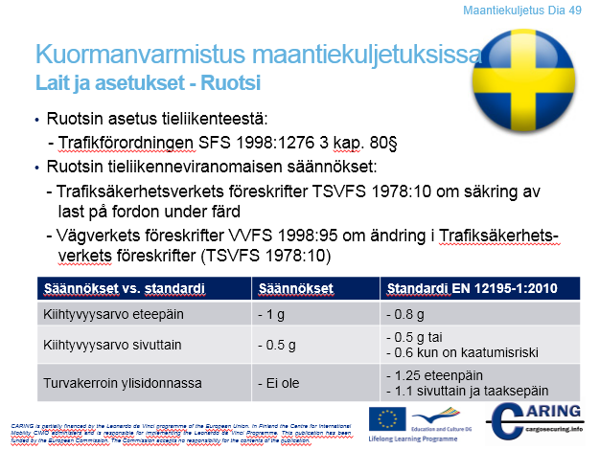

Lait ja asetukset - Ruotsi
Ruotsin asetus tieliikenteestä on "Trafikförordingen SFS 1998: 1276 3 kap. 80§". Asetus on hyvin samanlainen Suomen tieliikennelain kanssa. Asetus määrää, että kuormaa ei saa lastata tai asettaa ajoneuvoon siten, että se saattaa vahingoittaa henkilöitä, aiheuttaa materiaalivahinkoja, tippua pois ajoneuvosta tai häiritä ajoneuvon käyttöä.
Ruotsin tieliikenneviranomaisen määräykset sisältävät myös asetuksen: Trafiksäkerhetsverkets föreskrifter TSVFS 1978:10 om säkring av last på fordon under färd. Asetus määrittelee yksityiskohtaisesti maantiekuljetuksissa käytettävän kuormanvarmistuksen. Asetus sisältää myös rahdinkuljetusyksiköiden varmistamisen.

Muistiinpanoja
__________________________________________________________________________________
__________________________________________________________________________________
__________________________________________________________________________________
__________________________________________________________________________________
__________________________________________________________________________________
__________________________________________________________________________________
[Dia 50 maantiekuljetukset]
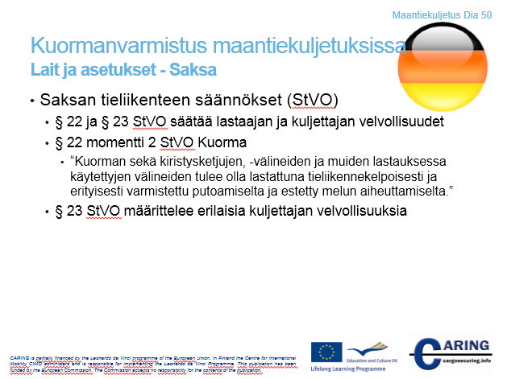

Lait ja asetukset - Saksa
Kuormanvarmistukseen liittyvät määräykset ovat Saksan maantieliikenteen säännöksissä (StVO) ja maantieliikenteen lupasäännöksissä (StVZO). Pykälissä 22 ja 23 määritellään lastaajan ja kuljettajan vastuut. Pykälän 22 momentissa 1 määritetään, että kuorman tulee olla riittävästi varmistettuna tieliikennettä varten eikä kuorma saa tippua ajoneuvon kyydistä. Kuljettaja sekä lastaaja ovat molemmat vastuussa kuormanvarmistuksesta. Lisäksi pykälä 23 määrittää, että kuljettajan tulee varmistua siitä, että kuorma ei vaikuta ajoneuvon liikenneturvallisuuteen.
Maantieliikenteen lupasäännöksen pykälät 30 ja 31 määrittävät ajoneuvon omistajan vastuut. Ajoneuvo tulee lastata ja varustaa siten, että sen tavallinen käyttö ei aiheuta kenellekään vaaraa tai tarpeetonta haittaa. Lisäksi asukkaiden tulee olla mahdollisimman hyvin suojattuna vahingoittumista vastaan, erityisesti tapaturman sattuessa ja seuraamusten sekä vammojen pitää olla mahdollisimman pieniä. Ajoneuvon omistaja ei saa käskeä tai mahdollistaa ajoneuvon käyttöä, jos on tiedossa, että ajoneuvo ei sovellu kuorman turvalliseen kuljettamiseen.
Saksassa lakien lisäksi standardit ja suositukset ovat tärkeässä roolissa kuormanvarmistuksessa. Saksan insinöörien liitto (VDI) on luonut suositukset kuormanvarmistuksesta. Suositukset sisältävät ohjeita yleisellä ja yksityiskohtaisella tasolla, kuinka kuormanvarmistus tulee toteuttaa maantieliikenteessä. Suosituksen sisältö on asetusten 22 ja 23 mukainen. EN 12195-1:2010 standardia ei ole vielä virallisesti hyväksytty käyttöön. Tämän vuoksi kuormanvarmistuksessa noudatetaan VDI:n tekemän suosituksen sisältöä. Jos standardi otetaan käyttöön, korvaa se Saksalaisten oman DIN-standardin ja VDI:n ohjeistuksen.

Muistiinpanoja
__________________________________________________________________________________
__________________________________________________________________________________
__________________________________________________________________________________
__________________________________________________________________________________
__________________________________________________________________________________
__________________________________________________________________________________
__________________________________________________________________________________
__________________________________________________________________________________
__________________________________________________________________________________
__________________________________________________________________________________
__________________________________________________________________________________
_________________________________________________________________________________

[Dia 51 maantiekuljetukset]
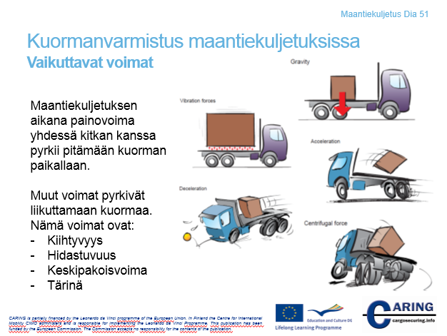

Vaikuttavat voimat
Maantiekuljetuksissa jarrutukset, kaarreajo sekä kiihdytykset voivat aiheuttaa suuriakin voimia, jotka pyrkivät liikuttamaan kuormaa kuormatilassa. Näiden voimien lisäksi rahdinkuljetusyksikön moottori, renkaat sekä jousitus aiheuttavat tärinää. Myös tien pinta vaikuttaa tärinän voimakkuuteen ja voi aiheuttaa nopeita ja voimakkaita tärähdyksiä. Edellä mainitut tekijät pyrkivät liikuttamaan kuormaa kuormatilassa. Kitka yhdessä hyvin toteutetun kuormanvarmistuksen kanssa pyrkii pitämään kuorman paikallaan ja mahdollistavat turvallisen kuljetuksen.

Muistiinpanoja
__________________________________________________________________________________
__________________________________________________________________________________
__________________________________________________________________________________
__________________________________________________________________________________
__________________________________________________________________________________
__________________________________________________________________________________
__________________________________________________________________________________

[Dia 52 maantiekuljetukset]
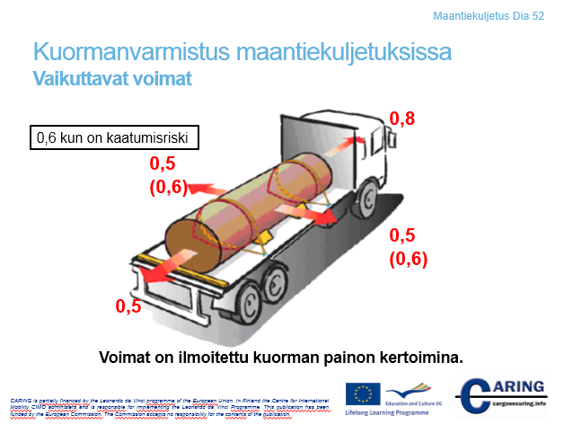

Vaikuttavat voimat
Kuljetuksen aikana kuormaan kohdistuu erisuuruisia voimia eri suunnista. Kuormanvarmistuksen tulee kestää 0,8 kertaa kuorman paino eteenpäin ja puolet kuorman painosta sivuille ja taaksepäin. Jos kuorma on helposti kaatuva, tulee kuormanvarmistuksen kestää 0,6 kertaa kuorman paino sivuttain. Esimerkiksi, jos kuormayksikkö painaa 2000 kg, tulee kuormanvarmistuksen kestää eteenpäin 0,8 * 2000 kg = 1600 kg ja sivuttain sekä taaksepäin 0,5 * 2000 kg = 1000 kg.
Nämä säännöt ovat loogisia. Pystyt varmasti helposti muistamaan tilanteen, jossa olet ollut kovan jarrutuksen tekevän ajoneuvon kyydissä. Suurimmat voimat kohdistuvatkin kuormaan jarruttaessa. Kovassa jarrutuksessa nojaa helposti turvavyötä vasten, jos jarrutukseen ei ole osannut valmistautua. Voisi sanoa, että turvavyöt ovat kuljettajan ja apukuskin kuormanvarmistusvälineitä. Toiseksi kovimmat voimat aiheutuvat sivuttaisesta liikkeestä esimerkiksi mutkassa. Jos nopeus on liian suuri kuljettajan huolimattomasta ajamisesta johtuen, nojaa käännöksen aikana ovea tai hytin keskikohtaa päin.
Ei tule kuitenkaan unohtaa taaksepäin vaikuttavia voimia. Vaikka kuorma-autot eivät ole yleensä nopeita kiihtymään, voi jyrkkä ylämäki liikkeellelähdön kanssa aiheuttaa voiman, joka liikuttaa kuormaa kuormatilan takaosaa kohden. Myös kovan jarrutuksen jälkeen ajoneuvo yleensä tekee pienen ”hypyn” taaksepäin. Tämän lyhyen hypyn aikana henkilöt hytissä nojaavat takaisin penkkejä vasten turvavöiden ansiosta. Jos kuormalla ei olisi ”penkkiä”, joka pysäyttää sen liikkeen, liikkuisi se taaksepäin.

Muistiinpanoja
__________________________________________________________________________________
__________________________________________________________________________________
__________________________________________________________________________________
__________________________________________________________________________________
__________________________________________________________________________________
__________________________________________________________________________________
__________________________________________________________________________________
__________________________________________________________________________________
__________________________________________________________________________________
__________________________________________________________________________________
__________________________________________________________________________________
__________________________________________________________________________________
__________________________________________________________________________________
__________________________________________________________________________________

[Dia 53 maantiekuljetukset]
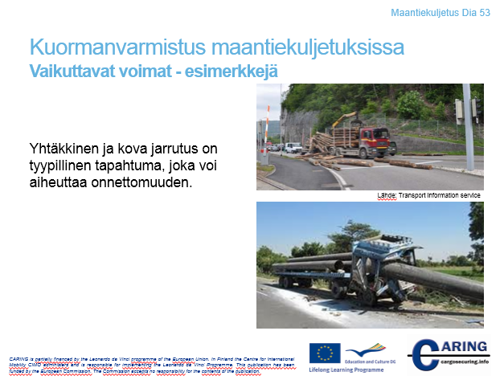

Vaikuttavat voimat - esimerkkejä
Seuraavaksi on esitettynä muutamalla esimerkillä kuinka suuria kuormaan vaikuttavat voimat voivat olla eteenpäin suunnassa. Liikenteessä usein tapahtuu ennalta arvaamattomia tapahtumia, jotka vaativat nopeita ratkaisuja. Edessä ajava auto saattaa yhtäkkiä pysähtyä tai joku voi ajaa kuorma-auton eteen risteyksessä.
Ensimmäisessä kuvassa on puutavara-auto risteyksessä. Itse ajoneuvo on ehjä, joten se ei osunut mihinkään, mikä aiheuttaisi nopean pysähtymisen. Ajoneuvo teki hätäjarrutuksen, joka pysäytti ajoneuvon liikkeen, mutta kuorma (tukit) jatkoi matkaansa. Muutamat tukeista lensi pitkän matkaa. Onneksi ajoneuvon edessä ei ollut ketään jarrutuksen aikana.
Alemmassa kuvassa ajoneuvo on ollut kolarissa. Hytti on pahoin vaurioitunut ja on selvää, että metalliputki on yksi pääsyyllisistä hytin vaurioihin. Liikkeelle lähtenyt metalliputki ei ollut yhtä hyvin varmistettuna kuin muut, jotka pysyivät paikallaan. Tässäkin tapauksessa ajoneuvo pysähtyi nopeammin kuin kuorma. Kuljettajan onneksi liikkeelle lähtenyt metalliputki oli ajoneuvon oikealla laidalla.

Muistiinpanoja
__________________________________________________________________________________
__________________________________________________________________________________
__________________________________________________________________________________
__________________________________________________________________________________

[Dia 54 maantiekuljetukset]
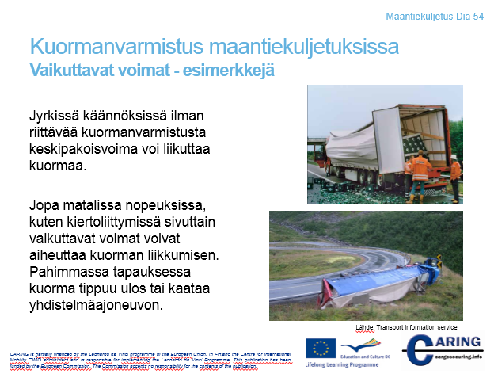

Vaikuttavat voimat - esimerkkejä
Sivuttaissuunnassa kuormaan vaikuttavat voimat voivat olla yllättävän suuria, kuten kuvista voi huomata. Jos kuorma ei ole kunnolla varmistettuna, voi se aiheuttaa vaaraa kuljettajalle, ajoneuvolle ja myös muille tienkäyttäjille.
Suuret sivuttaissuuntaiset voimat voivat liikuttaa kuormaa ja rikkoa tai löysentää kuormanvarmistuksessa käytetyt sidontavälineet. Kuorman liikkuminen kuormatilassa muuttaa massakeskipistettä, mikä tekee ajoneuvon hallinnasta vaikeaa ja aiheuttaa turhaa rasitusta ajoneuvon rungolle ja jousitukselle.
Jos kuormalla on tarpeeksi suuri massa ja nopeus, se voi rikkoa rahdinkuljetusyksikön sivuseinän. Tämä aiheuttaa vaarallisen tilanteen kaikille tien käyttäjille. Tilanne on erityisen vaarallinen, jos kuljetettavana on vaarallisia aineita. Joka tapauksessa kuorman tippuminen ulos kuormatilasta aiheuttaa vaarallisen tilanteen, johon reagointi riippuu kuorman laadusta.
Viimeinen vaihtoehto miten varmistamaton kuorma voi vaikuttaa ajoneuvoon, on nähtävänä alemmassa kuvassa. Jos sivuseinä kestää liikkuvan kuorman aiheuttaman rasituksen, voima kohdistuu ajoneuvon runkoon. Tässä vaiheessa kuorman massan keskipiste ei ole enää keskellä ajoneuvoa vaan reunassa, mikä tekee ajoneuvosta epävakaan ja helpommin kaatuvan. Kuorma voi painaa enemmän kuin ajoneuvo itse, joten se voi aiheuttaa riittävän suuren voiman ajoneuvon kaatamiseksi.
Ajoneuvo voi myös kaatua, vaikka kuormanvarmistus olisi tehty hyvin. Kuljetettaessa raskasta kuormaa, jonka massakeskipiste on korkealla, voi holtiton ajoneuvon käsittely aiheuttaa ajoneuvon kaatumisen.

Muistiinpanoja
__________________________________________________________________________________
__________________________________________________________________________________
__________________________________________________________________________________
__________________________________________________________________________________
__________________________________________________________________________________
__________________________________________________________________________________
__________________________________________________________________________________
__________________________________________________________________________________
__________________________________________________________________________________
__________________________________________________________________________________
__________________________________________________________________________________

[Dia 55 maantiekuljetukset]
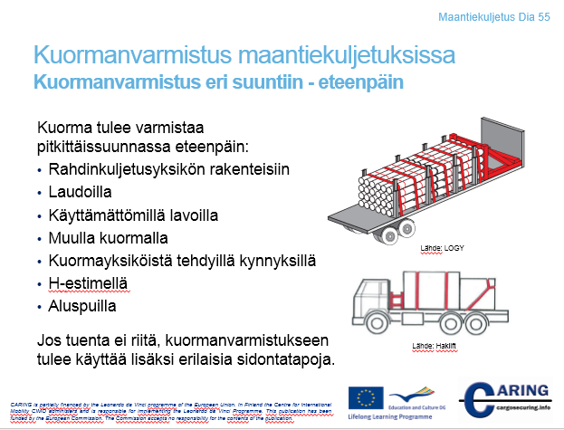

Kuormanvarmistus eri suuntiin - pitkittäissuunta
Tuenta on ensisijainen ja tehokkain tapa kuormanvarmistukseen maantiekuljetuksissa. Jos tuenta ei riitä varmistamaan 0,8-kertaista kuorman painoa eteenpäin, rahdinkuljetusyksikön ominaisuuksien tai tuentavälineiden puutteen vuoksi, tulee lisäksi käyttää sidontatapoja. Erilaiset sidontatavat on esitelty aiemmin esityksessä.
Tuenta voidaan toteuttaa useilla eri tavoilla:
- Rahdinkuljetusyksikön rakenteisiin: Kuten esityksessä jo aiemmin kerrottiin, erilaisia ajoneuvorakenteita vasten voidaan tukea eri määrä kuormaa. Ajoneuvorakenteen etuseinää tai sivu/takalaitoja vasten tuettavan kuorman suurin massa riippuu ajoneuvorakenteen tyypistä, sen rakenteiden vahvuudesta ja kuorman ominaisuuksista. On tärkeää, että kuorma on tiiviisti tuentavälineitä vasten, eli kaikki välit tulisi poistaa. Tyhjiin väleihin täyttämiseen voidaan käyttää lautoja, lavoja ja muita kuormayksiköitä.
- Laudat: Lautoja voidaan hyödyntää useilla eri tavoilla. Niistä voidaan rakentaa kulmasuojia, tuentavälineitä ja kynnyksiä. Lisäksi niillä voidaan täyttää tyhjiä välejä tiiviin kuorman saavuttamiseksi. Kuorman sivuttainen tai pitkittäinen liikkuminen voidaan estää naulaamalla lautoja kuorma-alustaan. Joissakin rahdinkuljetusyksiköissä on mahdollisuus käyttää tuentaan kuormatilan sivuseiniin kiinnitettävää poikittaispalkkia. Tällaisia palkkeja käytetään usein estämään kuorman liikkuminen taaksepäin.
- Käyttämättömät lavat: Kuormalavoja käytetään paljon tuotteiden kuljetuksissa, mutta niitä voidaan käyttää myös tuentavälineenä. Ne ovat käyttökelpoisia sekä vaakaan että pystyyn asetettuna. Hyvin yleinen kuormalavakoko on ns. eurolavakoko, eli 80 cm x 120 cm x 15 cm (leveys, pituus, korkeus).
- Muu kuorma: Muita kuormayksiköitä voidaan käyttää tuentaan. Tämä tapa on keskeinen erityisesti kappaletavarakuormien tuennassa. Kappaletavarakuorma voi sisältää useita erityyppisiä tuotteita ja pakkauksia, joita ei pystytä sitomaan riittävästi. Kuorman lastaamisen tulee olla hyvin suunniteltua, jos muuta kuormaa käytetään tuentaan.
- Kuormayksiköistä tehdyt kynnykset: Jos kuorma on useammassa tasossa, voidaan kynnyksiä rakentaa esimerkiksi puisista h-mallisista estimistä tai toisista kuormayksiköistä. Jos kynnyksenä käytetään muita kuormayksiköitä, tulee niiden olla riittävän kestäviä estääkseen kuorman liikkumisen. Jos kynnys ei ole riittävän korkea estääkseen kaatumisen, tulee käyttää myös muita kuormanvarmistustapoja.
- H-estin: H-mallinen estin on usein tehty puutavarasta. Puutavaran vahvuus riippuu kuljetettavan kuorman massasta ja estimen käyttötavasta. H-estimiä voidaan käyttää ainakin täyttämään tyhjä tila kuormayksiköiden välissä sekä kynnyksenä. H-estintä ei tarvitse naulata kuorma-alustaan, jos se on asetettu tiiviisti kuormayksikköä ja rahdinkuljetusyksikön rakenteita vasten.
- Aluspuut: Aluspuita käytetään useimmiten konteissa, mutta niitä voidaan käyttää myös rahdinkuljetusyksiköissä maanteillä. Aluspuut estävät kuorman liikkumisen pituussuunnassa. Tuenta voidaan toteuttaa estämään liukuminen tai liukuminen ja kaatuminen. Tuenta kaatumista vasten saavutetaan, kun tuenta ylettää kuormayksikön massakeskipisteen yläpuolelle. Käytettäessä aluspuita vain liukumisen estämiseksi, tulee muita tapoja käyttää estämään kuormayksikön kaatumineni, kuten ympärisidontaa.
Muistiinpanoja
__________________________________________________________________________________
__________________________________________________________________________________
__________________________________________________________________________________
__________________________________________________________________________________
__________________________________________________________________________________
__________________________________________________________________________________
__________________________________________________________________________________
__________________________________________________________________________________
__________________________________________________________________________________
__________________________________________________________________________________
__________________________________________________________________________________

[Dia 56 maantiekuljetukset]
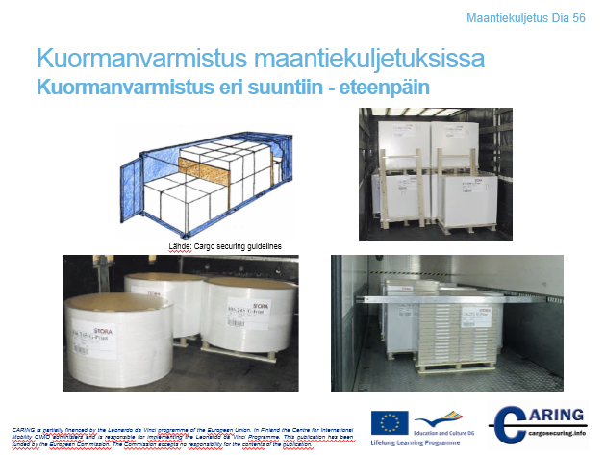

Kuormanvarmistus eri suuntiin - pitkittäissuunta
Esimerkkejä kuormanvarmistuksesta pitkittäissuuntaan:
- Vasen yläkulma: Levyllä toteutettu kynnys
- Vasen alakulma: Kuormayksiköistä tehty kynnys
- Oikea yläkulma: H-estimellä toteutettu kynnys
- Oikea alakulma: Tuenta sivuseiniin kiinnitettyä poikittaispalkkia vasten

Muistiinpanoja
__________________________________________________________________________________
__________________________________________________________________________________
__________________________________________________________________________________
__________________________________________________________________________________
__________________________________________________________________________________
__________________________________________________________________________________
__________________________________________________________________________________
__________________________________________________________________________________
__________________________________________________________________________________

[Dia 57 maantiekuljetukset]
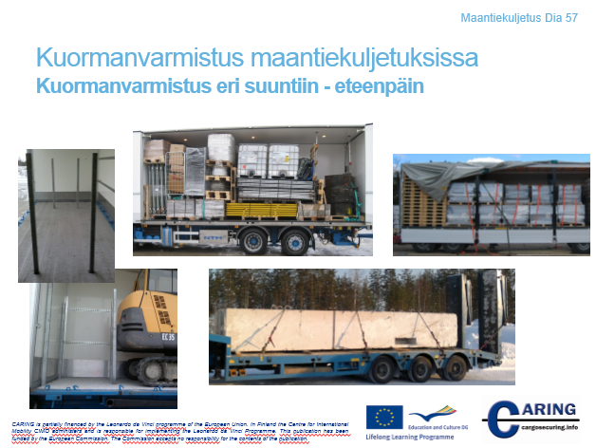

Kuormanvarmistus eri suuntiin - pitkittäissuunta
Esimerkkejä kuormanvarmistuksesta pitkittäissuuntaan:
- Vasen ylä- ja alakulma: Tuenta pylväitä vasten
- Keskellä ylhäällä: Tuenta kuormayksiköitä ja rahdinkuljetusyksikön rakenteita vasten
- Oikea yläkulma: Tuenta tyhjiä lavoja vasten ja ylisidonta
- Keskellä/oikealla alhaalla: Suorasidonta ja tuenta rahdinkuljetusyksikön rakenteita vasten

Muistiinpanoja
__________________________________________________________________________________
__________________________________________________________________________________
__________________________________________________________________________________
__________________________________________________________________________________
__________________________________________________________________________________
__________________________________________________________________________________
__________________________________________________________________________________
__________________________________________________________________________________

[Dia 58 maantiekuljetukset]
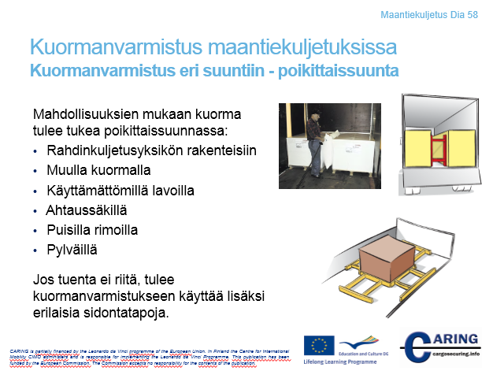

Kuormanvarmistus eri suuntiin - poikittaissuunta
Samat säännöt pätevät kuormanvarmistamiseen poikittais- kuin pitkittäissuuntaan. Eroavaisuuksina ovat sivulaitojen kestävyys ja kuormanvarmistuksen tulee kestää puolet kuljetettavan kuorman painosta (0,6 kertaa kuorman paino, kun on kaatumisriski).
- Ahtaussäkki: Ahtaussäkkejä käytetään useimmin konteissa, mutta niitä voidaan myös muissa rahdinkuljetusyksiköissä, joissa on kiinteät sivuseinät. Ahtaussäkit ovat ilmatäytteisiä tyynyjä, jotka voidaan asettaa kuormayksiköiden väliin tai kuormayksiköiden ja rahdinkuljetusyksikön rakenteiden väliin. Ne ovat erittäin tehokkaita tarkoituksessaan, mutta niiden liiallisella täyttämisellä voidaan vahingoittaa kuormaa tai jopa rahdinkuljetusyksikön rakenteita.
- Pylväät: Pylväät tai pankot ovat metallisia rahdinkuljetusyksikköön kiinnitettyjä tolppia. Esimerkiksi avolavoilla kuorma voidaan tukea sivuttaissuunnassa pylväitä vasten. Pylväitä voidaan myös käyttää muissa ajoneuvorakenteissa lisäämään mahdollisuuksia kuorman sivuttaisessa ja pitkittäisessä tuennassa.
Muistiinpanoja
__________________________________________________________________________________
__________________________________________________________________________________
__________________________________________________________________________________
__________________________________________________________________________________

[Dia 59 maantiekuljetukset]
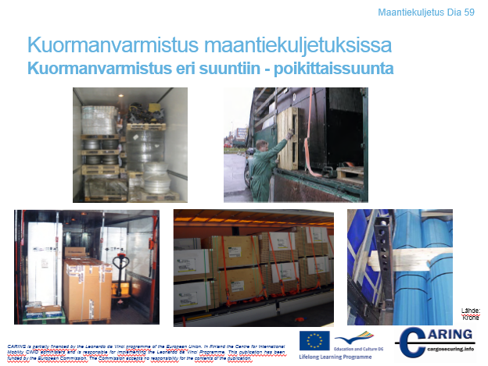

Kuormanvarmistus eri suuntiin - poikittaissuunta
Esimerkkejä kuormanvarmistuksesta poikittaissuuntaan:
- Vasen alakulma: Tuenta muita kuormayksiköitä ja rahdinkuljetusyksikön rakenteita vasten
- Vasen yläkulma: Tuenta muita kuormayksiköitä ja rahdinkuljetusyksikön rakenteita vasten
- Oikea yläkulma: Tuenta tyhjillä lavoilla
- Keskellä alhaalla: Tuenta muita kuormayksiköitä vasten ja ylisidonta
- Oikea alakulma: Tuenta pylväitä ja poikittaispalkkeja vasten

Muistiinpanoja
__________________________________________________________________________________
__________________________________________________________________________________
__________________________________________________________________________________
__________________________________________________________________________________
__________________________________________________________________________________
__________________________________________________________________________________
__________________________________________________________________________________
__________________________________________________________________________________

[Dia 60 maantiekuljetukset]
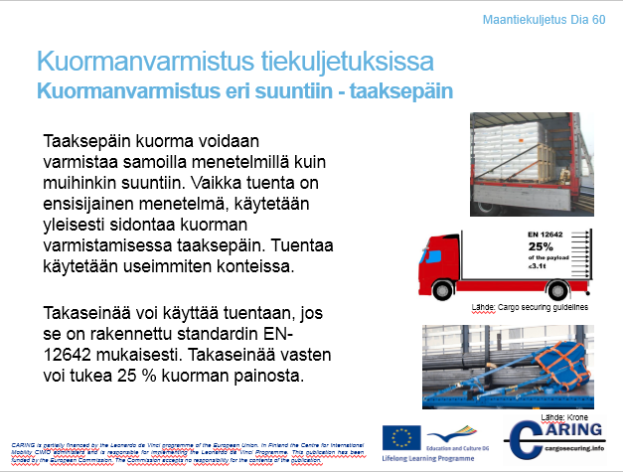

Kuormanvarmistus eri suunnissa – takapääty
Samoja kuormanvarmistustapoja voidaan käyttää taaksepäin kuin muihinkin suuntiin. Yleensä takaseinä ei ole rakenteeltaan yhtä vahva kuin etu-/sivuseinät. Takaseinää vasten voidaan tukea 0,25 (L-koodi) tai 0,3 (XL-koodi) kertaa kuorman paino, jos rahdinkuljetusyksikkö on rakennettu EN-12642 standardin mukaisesti.
Esimerkkikuvat:
- Ylin kuva: Valjassidonta toteutettuna sidontavöillä ja lavoilla
- Keskimmäinen kuva: Takaseinän kestävyys kaikissa L-koodin rahdinkuljetusyksiköissä
- Alin kuva: Valjassidonta toteutettuna sidontapeitteellä

Muistiinpanoja
__________________________________________________________________________________
__________________________________________________________________________________
__________________________________________________________________________________
__________________________________________________________________________________
__________________________________________________________________________________
__________________________________________________________________________________

[Dia 61 maantiekuljetukset]
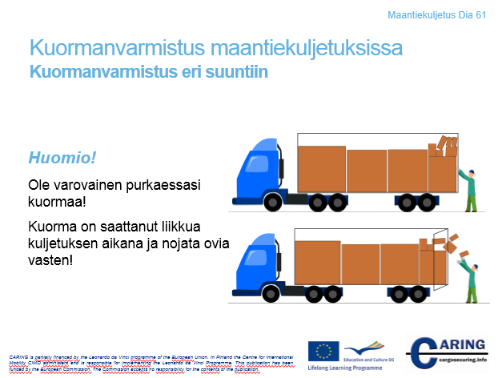

Kuormanvarmistus eri suunnissa – huomio!
Rahdinkuljetusyksikön takaovia avattaessa tulee olla erityisen varovainen! Kuorma on saattanut liikkua kuljetuksen aikana ja yksittäisiä kuormayksiköitä voi nojata ovia vasten. Kevytkin paketti tippuessaan neljän metrin korkeudesta voi aiheuttaa pahoja vammoja.

Muistiinpanoja
__________________________________________________________________________________
__________________________________________________________________________________
__________________________________________________________________________________
__________________________________________________________________________________
__________________________________________________________________________________
__________________________________________________________________________________
__________________________________________________________________________________
__________________________________________________________________________________
__________________________________________________________________________________

[Dia 62 maantiekuljetukset]
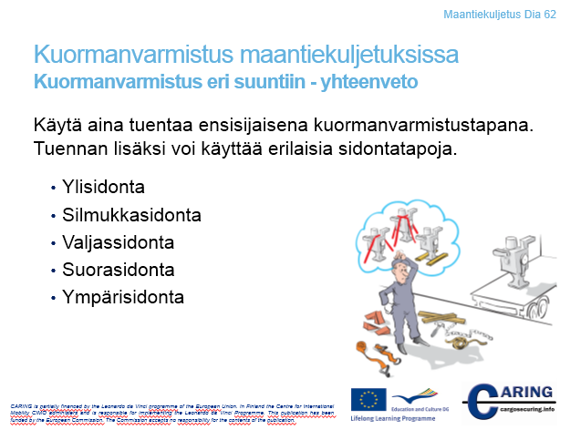

Kuormanvarmistus eri suunnissa – yhteenveto
Aloita aina erilaisilla tuentamenetelmillä. Jos tuennalla ei pystytä täyttämään lain vaatimuksia, hyödynnä erilaisia sidontatapoja tuennan lisäksi.

Muistiinpanoja
__________________________________________________________________________________
__________________________________________________________________________________
__________________________________________________________________________________
__________________________________________________________________________________
__________________________________________________________________________________
__________________________________________________________________________________
__________________________________________________________________________________
__________________________________________________________________________________
__________________________________________________________________________________
__________________________________________________________________________________

[Dia 63 maantiekuljetukset]
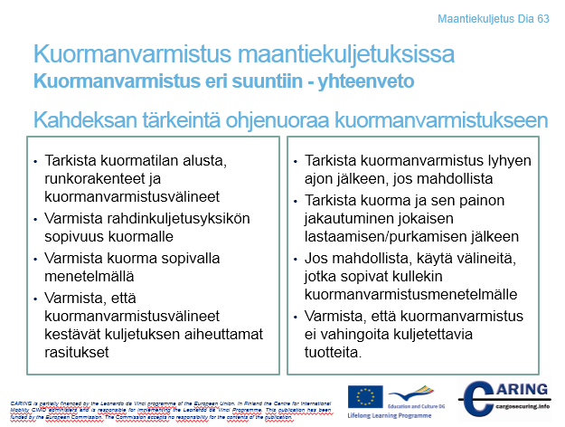

Kuormanvarmistus eri suunnissa – yhteenveto
Noudattamalla näitä kahdeksaa ohjenuoraa kuljetat kuorman ehjänä perille.

Muistiinpanoja
__________________________________________________________________________________
__________________________________________________________________________________
__________________________________________________________________________________
__________________________________________________________________________________
__________________________________________________________________________________
__________________________________________________________________________________
__________________________________________________________________________________
__________________________________________________________________________________
__________________________________________________________________________________
__________________________________________________________________________________
__________________________________________________________________________________

[Dia 64 maantiekuljetukset]
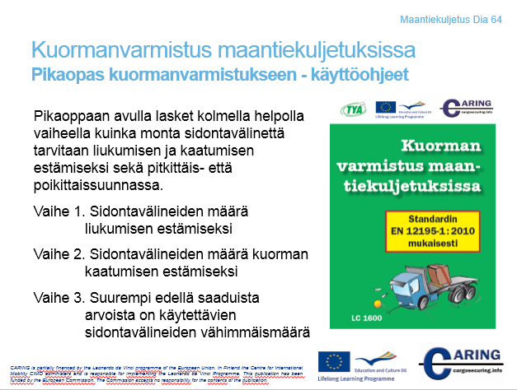

Pikaopas kuormanvarmistukseen - käyttöohjeet
Pikaopas on helppokäyttöinen apuväline kuormanvarmistukseen. Sen avulla lasketaan tarvittava sidontavälineiden määrä estämään kuorman liukuminen ja kaatuminen kolmella yksinkertaisella vaiheella. Ensimmäisessä vaiheessa lasketaan kuinka monta sidontavälinettä estää kuorman liukumisen, toisessa vaiheessa kuinka monta sidontavälinettä estää kuorman kaatumisen ja kolmannessa vaiheessa käytetään korkeamman tuloksen mukainen määrä sidontavälineitä kuormanvarmistukseen. Nämä vaiheet pätevät kaikkiin, paitsi massatavaran, kuljetuksiin. Kaikki pikaoppaan taulukot on käytettävissä sidontavöille, joiden sidontakyky on 1600 daN ja kiristysvoima 400 daN.

Muistiinpanoja
__________________________________________________________________________________
__________________________________________________________________________________
__________________________________________________________________________________
__________________________________________________________________________________
__________________________________________________________________________________
__________________________________________________________________________________
__________________________________________________________________________________

[Dia 65 maantiekuljetukset]
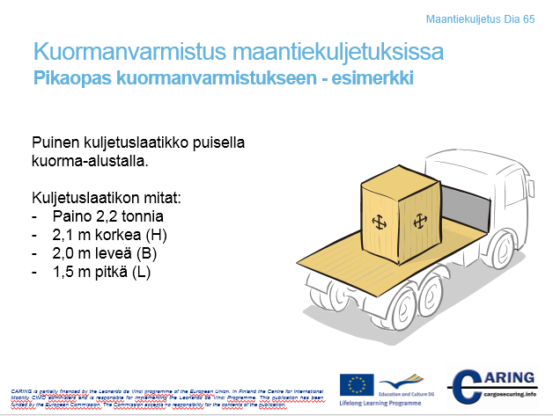

Pikaopas kuormanvarmistukseen – Esimerkki
Seuraavassa on yksinkertainen esimerkki kuinka pikaopasta voi käyttää kuormanvarmistuksessa. Tässä esimerkissä puinen laatikko kuljetetaan puisella kuorma-alustalla. Kuormanvarmistukseen käytetään ylisidontaa. Laatikon mitat ovat:
- Paino: 2,2 tonnia
- 2,1 m korkea
- 2,0 m leveä
- 1,5 m pitkä

Muistiinpanoja
__________________________________________________________________________________
__________________________________________________________________________________
__________________________________________________________________________________
__________________________________________________________________________________
__________________________________________________________________________________
__________________________________________________________________________________
__________________________________________________________________________________

[Dia 66 maantiekuljetukset]
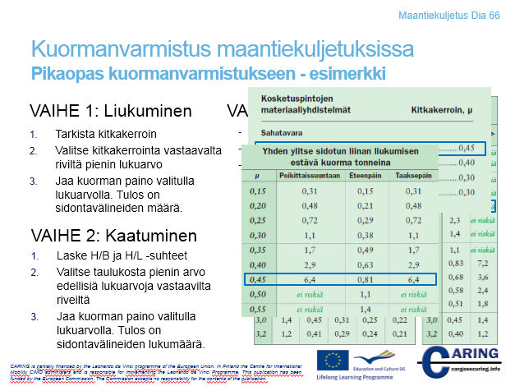

Pikaopas kuormanvarmistukseen - käyttöohjeet
Tämä dia sisältää animaation pikaoppaan käytöstä käytännössä.

Muistiinpanoja
__________________________________________________________________________________
__________________________________________________________________________________
__________________________________________________________________________________
__________________________________________________________________________________
__________________________________________________________________________________
__________________________________________________________________________________
__________________________________________________________________________________
__________________________________________________________________________________
__________________________________________________________________________________
__________________________________________________________________________________
__________________________________________________________________________________

[Dia 67 maantiekuljetukset]
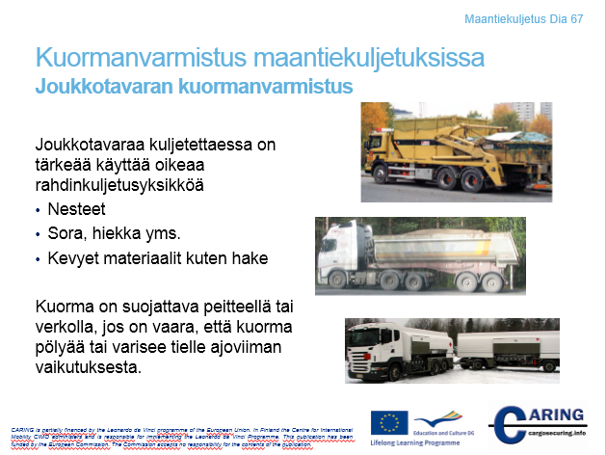

Massatuotteiden kuormanvarmistus
Kuljetettaessa massatuotteita on äärimmäisen tärkeää valita oikea rahdinkuljetusyksikkö ja myös kuormanvarmistustapa ennen saapumista kuorman noutopaikalle.
Irtonaiset massatuotteet, kuten hiekka, sora, hake tms. kuljetetaan usein avonaisissa ajoneuvoissa. Kuljetettavan materiaalin ominaisuuksista johtuen, pieniä määriä materiaalia voi varista runkorakenteen raoista tai pölytä ajoviiman vaikutuksesta. Runkorakenne tulisi pitää hyvässä kunnossa, jotta kuljetuksen aikainen hävikki voidaan minimoida. Erityisesti perälaudan tai avattavan sivuseinän kuntoon pitää kiinnittää huomiota, koska näissä kohdissa vauriot aiheuttavat suurimmat hävikit.
Ajoneuvorakenteen tulisi olla riittävän korkea estääkseen kuorman liikkeen ja pienentääkseen riskiä kuorman pöllyämisestä ajoviiman vaikutuksesta. Kuorma on suojattava peitteellä tai verkolla, jos on vaara, että kuorma pölyää tai varisee tielle ajoviiman vaikutuksesta. Peitteen malli riippuu kuljetettavan materiaalin ominaisuuksista. Helposti pölyävät materiaalit kuten hiekka ja tuhka tulee peittää pressulla, jotta tuulen vaikutus kuljetettavaan tuotteeseen voidaan minimoida. Verkko on sopiva peitteeksi kuljetettaessa raekooltaan suurempaa materiaalia, kuten romumetallia tai rakennustyömaajäte. Käytettäessä verkkoa tulee huomioida verkon silmäkoko, jonka tulee olla pienempi kuin pienin kuljettavan materiaalin palanen. Lisäksi verkon tulee olla riittävän kestävää estääkseen materiaalin pölyämisen ja varisemisen pois kuormatilasta.
Nesteitä tai kuormia, jotka käyttäytyvät nesteen kaltaisesti (esimerkiksi jyvät tai jauhot, joita hyvin usein kuljetetaan tankeissa) tulisi kuljettaa täysissä tankeissa. Jos tankit tai vastaavat kuljetusyksiköt ovat vain osittain täytettyinä, kuorma alkaa liikkua ajoneuvon kiihdyttäessä, jarruttaessa tai ajaessa mutkaan. Kuorman liikkuminen muuttaa sen massakeskipistettä ja aiheuttaa heiluriliikkeen. Liike heikentää ajoneuvon ajettavuutta ja pahimmissa tapauksissa voi johtaa onnettomuuteen, kuten ajoneuvon kaatumiseen. Aina kun mahdollista, tulisi nesteitä kuljettaa täysillä tai miltei täysillä tankeilla. Jos joudutaan kuljettamaan nesteitä vain osittain täytetyissä tankeissa, voidaan käyttää jakolevyjä kuorman liikkeen estämiseksi.

Muistiinpanoja
__________________________________________________________________________________
__________________________________________________________________________________
__________________________________________________________________________________
__________________________________________________________________________________
__________________________________________________________________________________
__________________________________________________________________________________
__________________________________________________________________________________
__________________________________________________________________________________
__________________________________________________________________________________
__________________________________________________________________________________
__________________________________________________________________________________

[Dia 68 maantiekuljetukset]
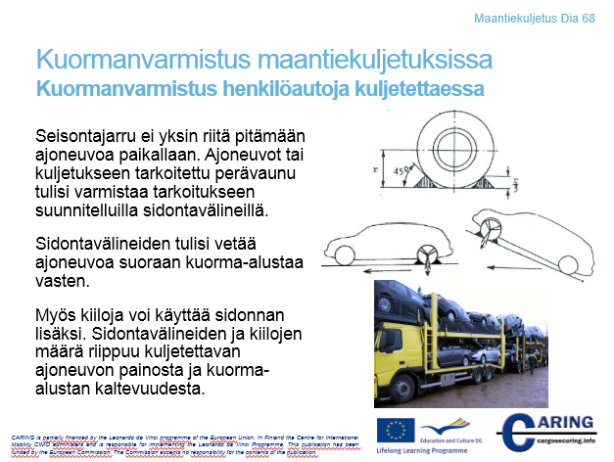

Ajoneuvojen kuormanvarmistus
Raskaat ajoneuvot
Ajoneuvoja tulee kuljettaa vain tarkoitusta varten suunnitelluilla ajoneuvoilla tai perävaunuilla. Näissä rahdinkuljetusyksiköissä on riittävä määrä oikein sijoitettuja sekä riittävän kestäviä sidontapisteitä. Seuraavat asiat tulee ottaa huomioon kuormanvarmistuksessa:
- Ajoneuvo tai perävaunu tulee kuljettaa seisontajarru päällä;
- Rattilukko tulee olla kytkettynä ja renkaat kiilattuina;
- Kun mahdollista, vaihdelaatikosta tulisi kytkeä alin mahdollinen vaihde;
- Jos mahdollista, kiilat tulisi kiinnittää ajoneuvorakenteeseen.
Kuljetettava ajoneuvo tulisi sijoittaa siten, että ajoneuvorakenne kantaa ajoneuvon koko painon. Seisontajarru yhdessä renkaiden ja kuorma-alustan välisen kitkan kanssa ei riitä estämään kuorman liikettä. Kuljetettava ajoneuvo tulisi sitoa ajoneuvorakenteeseen sopivilla sidontavälineillä ja jokaisessa sidontavälineessä tulee olla oma kiristysväline. Sidontavälineiden kireys tulee tarkistaa muutaman kilometrin ajon jälkeen ja sopivin väliajoin kuljetuksen aikana sekä kiristää tarvittaessa.
Sidontavälineet tulee kiinnittää kuljetettavan ajoneuvon akseleissa tai rungossa kohtiin, jotka on tehty tarkoitusta varten. Jarruletkujen, sähkökaapeleiden tai muiden herkästi rikkoontuvien komponenttien lähellä tulee harjoittaa sidonnassa erityistä varovaisuutta ajoneuvon vahingoittumisen estämiseksi.
Lastattujen ajoneuvojen kuljettamista ei suositella, mutta jos se on pakollista, tulee normaalia korkeampaan massakeskipisteeseen kiinnittää huomiota varsinkin jarrutuksissa ja ajettaessa mutkaan. Kuljetettavan ajoneuvon tai perävaunun rungon ja ajoneuvorakenteen väliin voidaan lisätä ylimääräisiä sidontavälineitä, joilla estetään jousituksesta aiheutuvaa liikettä.
Henkilö- ja pakettiautot
Henkilö- ja pakettiautojen kuormanvarmistus tulisi toteuttaa käyttäen sidontaa ja tuentaa. Sidonta- ja tuentavälineiden määrä riippuu ajoneuvon painosta sekä kuorma-alustan kallistuskulmasta. Jos kallistuskulma on yli 10 astetta eteenpäin, tulee tuentaa käyttää etummaisten pyörien edessä ja taaimmaisten pyörien takana. Kaikki pyörät tulee sitoa.
Jos kallistuskulma on alle 10 astetta, tulee tuentaa käyttää etummaisten pyörien edessä sekä minkä tahansa kahden pyörän takana. Esimerkiksi tuet voidaan asettaan vain etummaisten renkaiden eteen ja taakse. Etummaiset renkaat tulee myös sitoa. Jos tukia ei voi asettaa etummaisten renkaiden eteen, voi ne asettaa takimmaisten renkaiden eteen, jolloin takimmaiset renkaat sidotaan. Jos ajoneuvon paino on enemmän kuin 3500 daN, kaikki renkaat tulee tukea molemmilta puolilta ja sitoa.
Jos kallistuskulma on enemmän kuin 10 astetta taaksepäin, tulee etummaiset renkaat tukea molemmilta puolilta sekä sitoa.
Tuenta poikittaissuunnassa tulee toteuttaa hyvin kiinnitetyillä reunuksilla, tuilla, pylväillä tai muilla välineillä, jotka ovat tiiviisti rengasta vasten ja vähintään 5 cm korkeita. Jos ajoneuvo on rakennettu ajoneuvojen kuljetusta varten ja jos kuorma-alustassa on renkaille vähintään 5 cm syvät urat, jotka mahdollistavat korkeintaan 30 cm sivuttaisen liikkeen, katsotaan tuenta poikittaissuuntaan riittäväksi.
Kiilat ja muut pitkittäisliikkeen estävät tuentavälineet tulisi asettaa kuljetettavan ajoneuvon renkaita vasten. Kiilat tulee kiinnittää tehokkaasti kuorma-alustaan ja niiden korkeuden tulisi olla kolmasosa tuettavan renkaan säteestä.
Aina kun mahdollista, sidontavälineet tulisi kiinnittää siten, että ne vetävät kuljetettavaa ajoneuvoa suoraan kuorma-alustaa vasten (sidontavälineellä pyritään aikaansaamaan suorakulma kuorma-alustan kanssa). Rengaspariin kiinnitettyjen sidontavälineiden tulisi kestää kaksi kertaa ajoneuvon massa pystysuoraan ylöspäin kuorma-alustasta. Sidontavälineet voidaan myös kiinnittää ajoneuvon akseleihin. Jos sidontaväline kiinnitettynä ei pääse liukumaan akselia pitkin ja se on riittävän kestävä, on hyväksyttävää käyttää vain yhtä sidontavälinettä akselille.

Muistiinpanoja
__________________________________________________________________________________
__________________________________________________________________________________
__________________________________________________________________________________
__________________________________________________________________________________
__________________________________________________________________________________
__________________________________________________________________________________
__________________________________________________________________________________
__________________________________________________________________________________
__________________________________________________________________________________
__________________________________________________________________________________
__________________________________________________________________________________

[Dia 69 maantiekuljetukset]
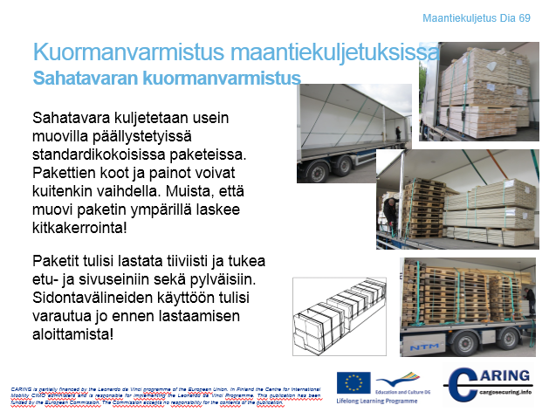

Sahatavaran kuormanvarmistus
Sahatavaraa kuljetetaan usein standardikokoisissa kuormayksiköissä. Kuormayksiköt päällystetään usein muovilla, joka laskee kitkakerrointa verrattuna puun pintaan. Matala kitkakerroin lisää tarvittavien tuenta- ja sidontavälineiden määrää, jotta lain vaatimukset täyttyvät. Kuormayksiköt on usein niputettu kummastakin päästä metalli- tai muovivanteilla, joiden kireys tulisi lastattaessa tarkistaa. Jos vanteet ovat vaurioituneita tai löysiä, aiheuttaa se ylimääräistä työtä kuormanvarmistuksessa, jotta kaikki. Standardikokoiset yksiköt tulisi kuljettaa tasaisilla kuorma-alustoilla, joissa on sivuilla pylväät tai sivulaidat. Kuormanvarmistuksessa käytetään tuentaa sekä ylisidontaa.
Sahatavaraa kuljetetaan myös hyvin erilaisissa pakkauskoissa. Kun kuljetettavat paketit ovat hyvin erikokoisia, pitää tuenta ja sidonta toteuttaa erityisellä tarkkuudella. Umpikori tyyppisissä ajoneuvorakenteissa tulee kuormanvarmistus ottaa huomioon jo ennen lastaamisen aloittamista, koska lastattaessa kuorma tulee olemaan sidontapisteiden edessä.

Muistiinpanoja
__________________________________________________________________________________
__________________________________________________________________________________
__________________________________________________________________________________

[Dia 70 maantiekuljetukset]
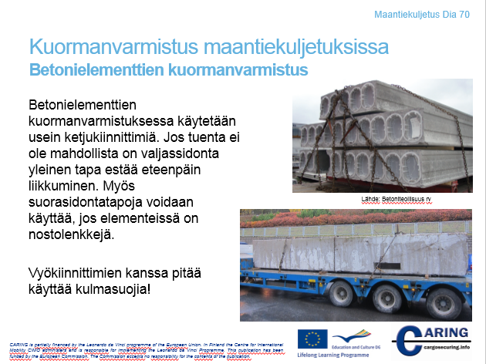

Betonielementtien kuormanvarmistus
Betonielementtien kuormanvarmistustapa riippuu käytettävästä ajoneuvorakenteesta ja betonielementtien ominaisuuksista. Betonielementtejä kuljetetaan usein avolavoilla, joissa ei ole etulaitaa, mikä tekee kuorman tuennasta erittäin hankalaa. Joissakin tapauksissa tuenta on mahdollista, kuten dian alempi kuva osoittaa.
Kiinnitysketjuja käytetään usein betonielementtien kuormanvarmistuksessa, koska niillä voidaan sitoa raskaitakin kuormia. Kuormanvarmistus eteenpäin tulisi ensisijaisesti toteuttaa tuennalla, mutta se vaatii etulaidallisen ajoneuvorakenteen. Jos tuenta ei ole mahdollista, käytetään usein valjassidontaa. Sidontavälineiden määrä riippuu kiinnitysketjujen sidontakyvystä sekä kuorman painosta. Liike poikittaissuunnassa ja taaksepäin voidaan estää ylisidonnalla kuorman takaosasta. Myös suorasidontaa voidaan käyttää, jos elementeissä on nostopisteistä tai muita sidontaan sopivia kiinnityskohtia.
Tiettyjä kuormayksiköitä, kuten seinäelementtejä, varten on tehty erikoisrakenteisia kuorma-alustoja. Näissä kuorma-alustoissa voidaan käyttää erityisiä tuentavälineitä kuormanvarmistukseen ja betonielementtien pitämiseksi tietyssä asennossa kuljetuksen ajan. Seinäelementit voivat olla niin leveitä, että ne pitää kuljettaa pystysuunnassa, mikä edellyttää erittäin matalaa kuorma-alustaa.
Käytettäessä kiinnitysvöitä kevyempien elementtien sidonnassa, pitää käyttää kulmasuojia kiinnitysvöiden vaurioitumisen estämiseksi. Betonin karkea ja kova pinta voi helposti vaurioittaa ja leikata kiinnitysvyötä. Myös kiinnitysketjujen kanssa pitää käyttää kulmasuojia, jos kuljetettavan betonielementin pinta on haurasta.

Muistiinpanoja
__________________________________________________________________________________
__________________________________________________________________________________
__________________________________________________________________________________
__________________________________________________________________________________
__________________________________________________________________________________
__________________________________________________________________________________
__________________________________________________________________________________
__________________________________________________________________________________
__________________________________________________________________________________
__________________________________________________________________________________
__________________________________________________________________________________

